Therefore
Digital hr

Ficha de Documento
Título de Documento | Especificaciones funcionales y diseño técnico
Fecha del documento | 16.10.2025
Proyecto | Gestión de Expedientes HR
Autor/es del Documento | Jose-Juan Jimenez-Requena
Cliente | ---
Interlocutor/es del Cliente | ---
Documentos Relacionados

Historial de Documento
Versión | Fecha | Comentarios | Modificado por
1.0 | 02.10.2025 | Documento original (Draft1) | JJ Jiménez Requena
1.1 | 15.10.2025 | Revisión Final | JJ Jiménez Requena
1.2 | 16.10.2025 | Revisiones de estilo y formato | JJ Jiménez Requena
Contenido
Confidencialidad 6
Clausulas adicionales 6
Introducción 7
Objetivos 7
Exclusiones expresas 8
Claves del Proyecto 9
Situación actual de licenciamiento 9
Ampliación de licencias para el proyecto de HR 9
Modos de Acceso a la Plataforma 10
Beneficios esperados 11
Definición del proyecto 12
Construcción de repositorio completo 12
Definición de flujos de trabajo 12
Repositorio Documental 13
Tablas Maestras 13
Empresas 13
Áreas 15
Departamentos 16
Directores 17
HR Business Partners 18
Controller Financieros 19
Managers 20
Centros de Coste (CECO) 21
Centros de Trabajo (LOCATION) 22
Convenios 23
Formación / Titulaciones 24
Tipos de documento 25
Grupos de Cotización 29
Motivos de Contratación 30
Puestos de Trabajo 31
Tipos de Contrato 32
Tipos de Empleado 33
Tipos de Notificación 34
Textos para Comunicaciones 35
Registros de Operación 36
Expediente de empleado 37
Categorías Documentales del Expediente de Empleado 46
Definición de categoría “Template” 47
Estructura y organización de las categorías documentales 53
Flujos de Trabajo (WF) 55
Flujos de trabajo asociados a expediente 56
On-Boarding automático de Empleado 56
Generación automática de Documentos 58
Flujos de trabajo asociados a categorías documentales 60
Flujo de trabajo principal 60
Flujo de trabajo: Control de Vencimientos 61
Flujo de trabajo: Firma Digital 62
Flujo de trabajo: Publicación al Empleado 63
Actividades del proyecto 64
Test de aceptación de usuario (UAT) 65
Pruebas y trabajos realizados 65
Base de Estimación Económica 66
Estimación económica (resumen) 66
Hitos de Facturación 66
Primer Hito 66
Segundo Hito 66
Firmas de aceptación 67
Anexo 1 – Contrato de Servicio 69
Canon Software Support 69
Anexo 2 – Glosario de términos 70
Anexo 3 – Acceso a los sistemas de <<Empresa>> 73
Limitaciones y responsabilidad 73
Anexo 4 - Comparativa aplicaciones Therefore™ 74
Comparación de las Diferentes Aplicaciones Therefore™ 75
Tabla de Comparaciones 75
Tabla de Comparaciones - Clientes Web 76
Otras Diferencias Relativas al Therefore™ Web Access 77
Anexo 4 - Imagenes corporativas 78
Anexo 5 – Formatos de comunicaciones eMail 79
Anexo 6 – Scripts comunes 82
Scripts Comunes – Actualizar historial 82
Scripts comunes – Generar Password 84
Anexo 7 Conector universal 85
Aspectos Destacados del Therefore™ Universal Connector 85
Descripción General del Therefore™ Universal Connector 85
El Universal Connector en Acción 85
Usando la Funcionalidad del Portapapeles 85
Usando la Funcionalidad de Escaneo 86
Anexo 8 Instalación cliente Therefore 87
¿Cómo instalar Therefore™ Client? 87
Ejecución aplicación de instalación 87
Selección de región 87
Aceptación condiciones de licencia 88
Método de instalación 88
Ubicación de las aplicaciones 89
Selección de componentes 89
Conexión con el servidor 90
Confirmación 90
Finalización 91
Componentes Therefore™ 92

Tabla de imágenes
Fig 1. Ejemplo de categorías documentales 12
Fig 2. Ejemplo proceso control de vencimientos 12
Fig 3. Ficha tabla Empresas 13
Fig 4. Ficha tabla Áreas de la compañia 15
Fig 5. Ficha Departamentos 16
Fig 6. Ficha Directores 17
Fig 7. Ficha HR Business Partner 18
Fig 8. Ficha Controllers Financieros 19
Fig 9. Ficha Managers 20
Fig 10. Ficha Centros de Coste 21
Fig 11. Ficha Centros de Trabajo 22
Fig 12. Ficha Convenios 23
Fig 13. Ficha Formación / Titulaciones 24
Fig 14. Ficha Tipos de Documento 25
Fig 15. Relación tipos de documento 28
Fig 16. Ficha Grupos de Cotización 29
Fig 17. Ficha Motivos de Contratación 30
Fig 18. Ficha Puestos de Trabajo 31
Fig 19. Ficha Tipos de Contrato 32
Fig 20. Ficha Tipos de Empleado 33
Fig 21. Ficha Tipos de Notificación 34
Fig 22. Ficha Textos para comunicaciones 35
Fig 23. Estructura general del Expediente de empleado 36
Fig 24. Definición de expediente de Empleado – (1) 38
Fig 25. Definición de expediente de Empleado – (2) 39
Fig 26. Definición de expediente de Empleado – (3) 40
Fig 27. Definición de expediente de Empleado – (4) 41
Fig 28. Definición de expediente de Empleado – (5) 42
Fig 29. Definición de expediente de Empleado – (6) 43
Fig 30. Definición de expediente de Empleado – (7) 44
Fig 31. Definición de expediente de Empleado – (8) 45
Fig 32. Categoría documental “Template” (1) 47
Fig 33. Categoría documental “Template” (2) 48
Fig 34. Categoría documental “Template” (3) 50
Fig 35. Categoría documental “Template” (4) 51
Fig 36. Categoría documental “Template” (5) 52
Fig 37. WF – Proceso de On-Boarding de empleado 56
Fig 38. WF – Proceso principal sobre documentos 60
Fig 39. WF – Proceso Control de Vencimientos 61
Fig 40. WF – Proceso Firma Digitals 62
Fig 41. WF – Proceso Publicación Documentos 63
Fig 42. Plantilla eMail para notificaciones 79

Confidencialidad
La información contenida en este documento es confidencial, y se proporciona sólo para propósitos internos. <<EMPRESA SA>>, (en adelante <<EMPRESA>>) está de acuerdo en que sólo revelará esta información a aquellos de sus empleados que sea necesario.
Además, <<EMPRESA>> se compromete a no revelar esta información, o cualquier parte de esta, a terceros sin el consentimiento expreso y por escrito de Canon España, S.A.U., de ahora en adelante Canon.

Clausulas adicionales
Esta disposición no se aplicará a la información que sea pública, o se conozca legítimamente de otra fuente, que no sean Canon o cualquiera de sus filiales.
Por otra parte, Canon se compromete a mantener la confidencialidad de los datos contenidos en el futuro informe y a no publicarlos parcial o totalmente, o su cesión a terceros, sin el permiso previo por escrito de <<EMPRESA>>).

Copyright © Canon España S.A.U. 2025

Introducción
<<EMPRESA>> dispone actualmente de un repositorio documental corporativo basado en Therefore™ On-Premise, implantado como sistema centralizado para la gestión de la documentación y sustitución de aplicaciones históricas.
El presente proyecto se centra en extender las capacidades del entorno Therefore™ mediante la incorporación de un circuito completo de gestión de Expedientes de Empleados para el área de Recursos Humanos.
El objetivo es digitalizar, estructurar y automatizar la gestión documental y los procesos asociados al ciclo de vida del empleado, desde su incorporación hasta la desvinculación, integrando todas las áreas clave de RR.HH., tales como:
- Candidatura y selección.
- Contratación y formalización del vínculo laboral.
- Formación, desarrollo y evaluación del desempeño.
- Gestión de documentación contractual, económica y legal.
- Prevención de riesgos laborales y cumplimiento normativo.
Este modelo permite a Recursos Humanos disponer de expedientes electrónicos completos, actualizados y trazables, facilitando la eficiencia operativa, la seguridad de la información y la estandarización de los procesos en toda la organización.

Objetivos
El objetivo principal de este proyecto es optimizar la gestión integral de los Expedientes de Empleados dentro de <<EMPRESA>>, mediante la digitalización de la información, la automatización de procesos y la aplicación de flujos de validación y control adaptados al ciclo de vida del empleado.
De forma más específica, se persiguen los siguientes objetivos:
- Digitalizar y centralizar toda la documentación laboral y administrativa de los empleados en un repositorio estructurado y seguro.
- Automatizar los procesos clave de Recursos Humanos, como la incorporación, gestión contractual, formación o desvinculación.
- Estandarizar la gestión documental y los procedimientos asociados, garantizando uniformidad en todas las áreas y unidades de negocio.
- Aumentar la trazabilidad y transparencia de las operaciones, disponiendo de un historial completo de acciones, aprobaciones y documentos relacionados con cada empleado.
- Reducir tareas manuales y errores administrativos, mejorando la eficiencia y la calidad de los datos.
- Reforzar el control interno y el cumplimiento normativo, asegurando la correcta conservación, clasificación y acceso a la información conforme a las políticas corporativas y legales vigentes.
En conjunto, el proyecto busca transformar la gestión de Recursos Humanos hacia un modelo digital, ágil y auditable, que potencie la eficiencia operativa y la fiabilidad de la información en toda la organización.
Mejorar el control interno y el cumplimiento normativo, con herramientas de reporting y retención documental alineadas con auditorías.

Exclusiones expresas
Quedan excluidos del alcance de este proyecto los siguientes elementos:
- Gestión y utilización de tablas maestras de xxxxxx
- Generación de nóminas.
- Generación de Registros de presencia o Control de ausencias.
- Cualquier integración adicional no descrita explícitamente en este documento.
- Servicios o productos relacionados con infraestructura y comunicaciones (servidores, almacenamiento, red, backups).
Estas exclusiones garantizan que el alcance quede bien definido y no genere expectativas no contempladas en este proyecto.

Claves del Proyecto

Situación actual de licenciamiento
<<EMPRESA>> dispone en la actualidad de un entorno Therefore™ On-Premise – Business Edition, operativo y plenamente licenciado, con los siguientes datos registrados:
- Cliente: <<EMPRESA>>.
- Customer ID:
- Dirección:
- Edición instalada: Business Edition
- Última versión registrada:
- Fecha de activación:
- Fecha de expiración:
- Estado: Licencia válida, con Software Assurance activo (CSS Points requeridos para renovación).
Licencias actualmente disponibles en el servidor:
- X usuarios nominales.
- X usuarios de solo lectura.
- 1 Business Server.
- 1 licencia de integración Therefore™ Content Connector.

Ampliación de licencias para el proyecto de HR
Para dar soporte a la gestión de Recursos Humanos, se requiere una ampliación específica de licencias, cuyo dimensionamiento se ha calculado en base a la snecesidades planteadas por <<EMPRESA>>.
Licencias adicionales incluidas en este proyecto:
- X usuarios concurrente.
- X usuario nominal.
Este dimensionamiento cubre de forma adecuada las necesidades iniciales del proyecto, asegurando un uso eficiente de la plataforma con el volumen actual previsto. No obstante, se prevé que pueda ajustarse en fases posteriores, ya sea por un incremento en el número de usaurios o por la incorporación de nuevos departamentos al proceso.

Modos de Acceso a la Plataforma
Para la ejecución del servicio y el acceso a las funcionalidades desarrolladas en Therefore™, se contemplan diversos modos de conexión.
Los usuarios de <<EMPRESA>> podrán utilizar la opción de acceso más apropiada de acuerdo con sus necesidades operativas, siendo esta decisión determinada por los responsables internos del servicio:
- Navegador web (cliente tradicional): acceso completo a la plataforma a través de interfaz web estándar.
- Navegador web (vista dinámica): acceso simplificado, orientado a la visualización rápida de documentos y tareas.
- Cliente pesado: conexión avanzada mediante XML Web Services, pensada para usuarios de gestión intensiva o para escenarios de integración.
- Acceso desde dispositivos móviles: permitiendo consultar y aprobar documentos desde smartphones o tablets, mejorando la agilidad en la toma de decisiones.
Nota: Se adjunta como anexo el informe “Comparing Different Therefore Applications – 06-05-2024 3.pdf”, en el que se detallan las funcionalidades y diferencias entre los distintos clientes disponibles de Therefore™, a fin de que <<EMPRESA>> seleccione la combinación más adecuada en cada caso.

Beneficios esperados
Con la implementación de este proyecto, <<EMPRESA>> obtendrá beneficios tangibles e inmediatos:
- Ahorro de tiempo en el procesamiento de facturas y reducción de cargas administrativas.
- Mayor precisión en la captura de datos, minimizando errores humanos.
- Control centralizado de la documentación asociada a los empleados.
- Auditoría completa para reforzar el cumplimiento normativo.
- Transparencia en los procesos internos, con mejor visibilidad de posibles cuellos de botella.
- Mejora de la satisfacción de los usuarios internos, al disponer de una herramienta ágil, centralizada y alineada con sus procesos de negocio.

Definición del proyecto
Dentro del desarrollo del Proyecto se han determinado diferentes funcionalidades clave que la plataforma debía proporcionar y que han sido planteadas de la siguiente forma:

Construcción de repositorio completo
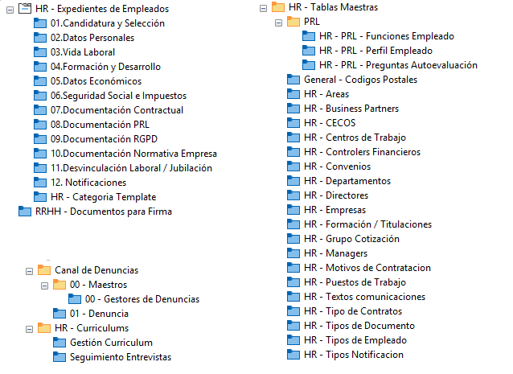
Para la definición del proyecto se ha definido una estructura basada en el mapa documental obtenido de las sesiones de análisis realizadas, de la documentación aportada por <<EMPRESA>> y de la experiencia de servicio existente sobre los procesos requeridos:
- Ejemplo de categorías documentales

Definición de flujos de trabajo
Los diversos Flujos de Trabajo creados, asociados a las categorías documentales permiten dentro de las posibilidades de la plataforma Therefore™ dos funcionalidades esenciales:
- Control y seguimiento de las tareas requeridas en la tramitación de cada elemento documental. Asignando tareas a usuarios o grupos de usuarios concretos, lo que permite incrementar notablemente la productividad, eliminando tareas de control o seguimiento manuales sobre los eventos y un control exhaustivo del estado de cada elemento y sus ciclos de vida.
- Lanzar procedimientos de integración y comunicación automáticos con los elementos clave de cada proceso.
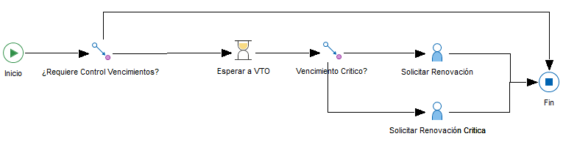
La incorporación de estos Flujos de Trabajo se encuentra en continuo análisis de cara tanto a optimizar la fiabilidad y los resultados de la plataforma, como de mejorar la productividad de los empleados clave de cada proceso
- Ejemplo proceso control de vencimientos

Repositorio Documental

Tablas Maestras
El servicio se fundamenta en el uso de tablas maestras actualizadas, que permiten simplificar la configuración de categorías y la automatización de los procesos de validación y aprobación.
El mantenimiento centralizado de estas tablas asegura que todos los usuarios trabajen con información coherente y homogénea, reduciendo el riesgo de errores y facilitando la administración del sistema. La correcta actualización de estas tablas resulta esencial para el buen funcionamiento del servicio en su totalidad, ya que determinan los criterios de clasificación de facturas y las reglas de asignación de tareas en los flujos de trabajo.

Empresas
La tabla maestra de Empresas permite identificar de manera unívoca a la sociedad implicada en cada registro. Este maestro es clave para garantizar la clasificación correcta de los documentos y su posterior enrutamiento o asignación.
La información almacenada incluye, entre otros:
- CIF o Identificador Fiscal.
- Razón Social.
- Datos de referencia (ubicación, entidad contable, logotipo asociado si aplica).
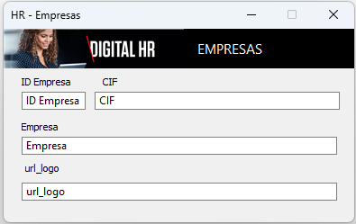
- Ficha tabla Empresas

En el momento de la redacción de este documento se han registrado las siguientes sociedades.
CIF Sociedad | Nombre Sociedad

Observación sobre el campo url_logo
El campo url_logo permite almacenar la dirección web de la imagen corporativa asociada a cada empresa.
Este valor se utiliza como variable dinámica dentro de las plantillas HTML empleadas en los correos electrónicos generados automáticamente por el sistema, de modo que la cabecera del mensaje muestra el logotipo correspondiente a la entidad emisora.
La plantilla estándar está diseñada para ajustarse a un ancho máximo de 700 píxeles, lo que garantiza una correcta visualización en la mayoría de los clientes de correo.
Gracias a este enfoque, cada empresa puede disponer de una imagen corporativa personalizada y coherente en todas las comunicaciones generadas desde los flujos de trabajo del sistema, sin necesidad de modificar las plantillas globales.
Se muestra como ejemplo la imagen almacenada en la URL: https://i.imgur.com/NSOFHCN.jpeg

La información relativa a las plantillas de correo y modelos HTML+CSS se encuentra relacionada en el Anexo X de este documento.

Áreas
La categoría “Áreas” representa las distintas unidades organizativas o divisiones internas de la compañía. Cada área agrupa un conjunto de funciones, equipos o responsabilidades comunes dentro de la estructura corporativa, y sirve como referencia para asociar empleados, documentos y procesos a su correspondiente ámbito funcional. Este registro permite mantener actualizada la jerarquía organizativa y garantizar la trazabilidad de la documentación relacionada con recursos humanos.
Los campos definidos en esta categoría permiten identificar y caracterizar cada área:
- Empresa: indica la entidad o sociedad del grupo a la que pertenece el área.
- Área ID: código interno único asignado a la división o departamento.
- Área Alias: nombre corto o abreviado del área, utilizado habitualmente en comunicaciones internas.
- Descripción del Área: detalle más amplio sobre las funciones, alcance o propósito de la división.
- Nombre Director: identifica al responsable máximo del área, encargado de su gestión y toma de decisiones.
- Nombre Controller: persona responsable del control financiero asociado al área.
- Nombre HRBP: Business Partner de Recursos Humanos vinculado al área, encargado de apoyar las funciones de RRHH y velar por la correcta aplicación de las políticas corporativas.
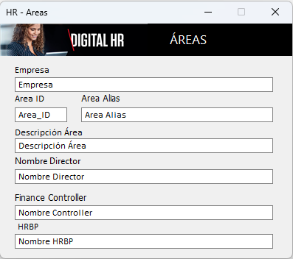
.
- Ficha tabla Áreas de la compañia

Departamentos
La categoría “Departamentos” define las unidades funcionales específicas que forman parte de un área o división dentro de la organización. Cada departamento representa un nivel operativo más detallado, orientado a la ejecución de tareas concretas o a la gestión de procesos determinados dentro de una misma área. Esta estructura permite establecer una relación jerárquica entre empresa → área → departamento, garantizando una clasificación coherente de los documentos y expedientes de Recursos Humanos.
Los campos de esta categoría permiten identificar y caracterizar cada departamento:
- ID Departamento: código único asignado al departamento dentro de la estructura corporativa.
- Descripción: nombre o denominación completa del departamento.
- ID Área y Alias Área: referencia al área a la que pertenece el departamento, con su identificador y nombre abreviado.
- Descripción Área: información complementaria sobre la función o propósito del área superior.
- Empresa: indica la sociedad o entidad del grupo a la que pertenece el departamento.
- Director: persona responsable de la dirección del área o del departamento, según la estructura organizativa.
- Controller Financiero: responsable del control y supervisión económica del departamento.
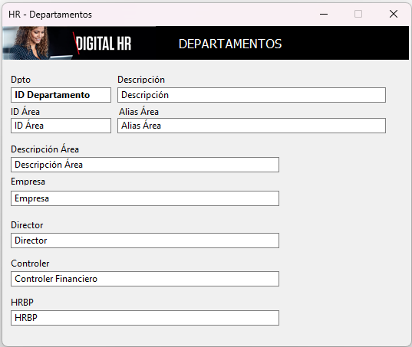
- HRBP: Business Partner de Recursos Humanos asignado al departamento, encargado de facilitar la gestión de personal y el cumplimiento de las políticas de RRHH.
- Ficha Departamentos

En el momento de la redacción de este documento se han registrado los siguientes estados de factura y que son utilizados por los flujos de trabajo para establecer estado y situación de cada instancia.
ID Estado | Descripción Estado

Directores
La categoría “Directores” contiene la información maestra de los responsables de las distintas áreas y departamentos de la organización. Esta tabla actúa como una fuente de referencia centralizada que alimenta automáticamente los campos de dirección definidos en las categorías de Áreas y Departamentos, garantizando la coherencia de los datos y evitando duplicidades.
A través de esta categoría se mantiene actualizada la relación de directores vigentes, permitiendo que los flujos de trabajo y las asignaciones de aprobación o supervisión se realicen siempre con la información correcta.
Los campos definidos son los siguientes:
- ID Empleado: identificador único del empleado dentro del sistema de Recursos Humanos.
- Nombre: nombre completo del director o responsable, tal como figura en los registros corporativos.
- eMail: dirección de correo electrónico corporativa utilizada para notificaciones, aprobaciones y comunicaciones automáticas dentro de los flujos de trabajo.
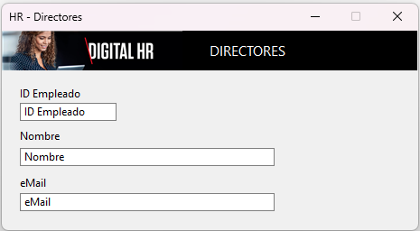
:
- Ficha Directores

HR Business Partners
La categoría “HRBP” recoge la información de los Human Resources Business Partners, profesionales de Recursos Humanos asignados a cada área o departamento de la compañía.
Su función principal es actuar como enlace estratégico entre el área de RRHH y las distintas unidades de negocio, asegurando la correcta aplicación de las políticas corporativas, la gestión de talento y el acompañamiento de los responsables en los procesos de personal.
Esta tabla sirve como fuente de datos maestra para asociar automáticamente a cada departamento o área el HRBP correspondiente, facilitando la trazabilidad y la automatización de flujos de aprobación, revisión o notificación dentro del entorno Therefore™.
Los campos definidos en esta categoría son:
- ID Empleado: identificador único del empleado en el sistema de Recursos Humanos.
- Nombre: nombre completo del HR Business Partner.
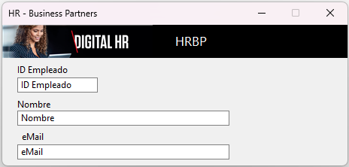
- eMail: dirección de correo electrónico corporativa utilizada para comunicaciones, aprobaciones y notificaciones en los flujos de trabajo.
- Ficha HR Business Partner

Controller Financieros
La categoría “Controllers Financieros” recoge los datos maestros de las personas responsables del seguimiento y control económico de las distintas áreas, departamentos y centros de coste de la organización.
Estos perfiles desempeñan un papel clave en la supervisión presupuestaria, el análisis de desviaciones y la validación de operaciones financieras, garantizando la correcta aplicación de los criterios de control interno y la trazabilidad contable de los procesos de Recursos Humanos.
Esta tabla sirve como fuente de referencia corporativa para vincular automáticamente a cada unidad organizativa con su Controller correspondiente, facilitando la automatización de aprobaciones, validaciones y notificaciones en los flujos de trabajo.
Los campos definidos en esta categoría son:
- ID Empleado: identificador único del empleado dentro del sistema de Recursos Humanos o del ERP corporativo.
- Nombre: nombre completo del Controller financiero.
- eMail: dirección de correo electrónico corporativa, utilizada para comunicaciones automáticas, validaciones de control y notificaciones del sistema.
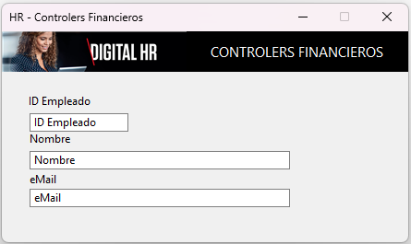
.
- Ficha Controllers Financieros

Managers
La categoría “Managers” contiene la información maestra de los responsables intermedios o gestores directos de las distintas unidades organizativas de la compañía.
Estos perfiles representan el nivel jerárquico encargado de la supervisión operativa de equipos y procesos dentro de las áreas y departamentos, actuando como enlace entre la dirección y los empleados.
Esta tabla se utiliza como fuente de referencia para asociar automáticamente a cada departamento, centro de trabajo o expediente de empleado su manager correspondiente, permitiendo la automatización de flujos de aprobación, comunicación y seguimiento dentro del sistema HR-Therefore™.
Los campos definidos en esta categoría son:
- ID Empleado: identificador único del empleado en el sistema de Recursos Humanos.
- Nombre: nombre completo del manager o responsable directo.
- eMail empleado: dirección de correo electrónico corporativa utilizada para notificaciones, aprobaciones y comunicaciones automáticas en los flujos de trabajo.
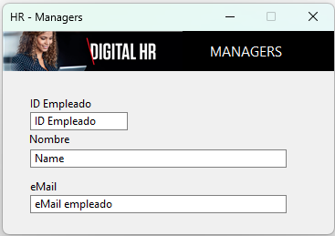
.
- Ficha Managers

Centros de Coste (CECO)
La categoría “Centros de Coste” constituye la referencia principal para la estructura financiera y organizativa de la compañía. Cada centro de coste representa una unidad contable o presupuestaria asociada a un área o departamento, utilizada para imputar gastos, analizar la rentabilidad y controlar la ejecución económica de las operaciones.
En el contexto del sistema HR-Therefore™, los CECO permiten vincular los expedientes, aprobaciones y documentos de personal con su correspondiente estructura financiera, garantizando una trazabilidad completa entre los procesos de Recursos Humanos y la contabilidad de la organización.
Los campos definidos en esta categoría permiten identificar cada centro de coste y sus responsables:
- Centro de Coste: código único del centro de coste, alineado con la estructura contable de la empresa.
- Descripción CECO: denominación completa o funcional del centro de coste.
- Nombre Departamento: referencia al departamento asociado al centro de coste.
- Área: área o división a la que pertenece el centro de coste.
- Controller: persona responsable del control financiero del centro de coste.
- Director Responsable: responsable jerárquico o director vinculado al centro.
- Business Partner (HRBP): HR Business Partner asignado, encargado del soporte de RRHH para el ámbito correspondiente.
- Validado Controlling: indicador que confirma que el centro de coste ha sido revisado y validado por el área de Control financiero.
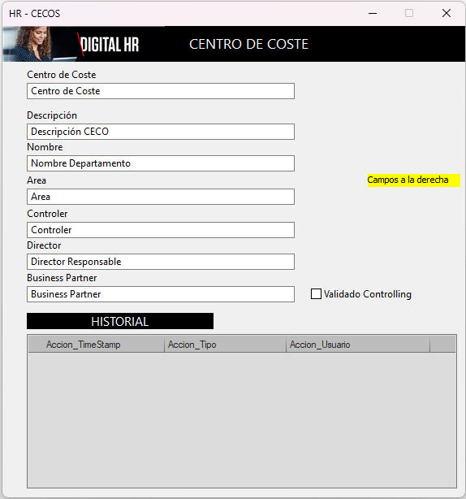
- Historial: tabla de registro automático que recoge las acciones realizadas sobre el expediente (fecha, tipo de acción y usuario), aportando trazabilidad y control de auditoría.
- Ficha Centros de Coste

Centros de Trabajo (LOCATION)
La categoría “Centros de Trabajo” define las ubicaciones físicas o administrativas donde la compañía desarrolla su actividad. Cada centro de trabajo representa una localización concreta — fábrica, oficina, delegación o sede — dentro de la estructura organizativa, y sirve como referencia para vincular a los empleados, departamentos y documentos de Recursos Humanos con su emplazamiento correspondiente.
Esta información resulta esencial para la correcta gestión de personal, el cumplimiento de obligaciones laborales y la planificación operativa, ya que permite segmentar los expedientes y procesos por ubicación.
Los campos incluidos en esta categoría son:
- ID Centro de Trabajo: identificador interno y único del centro dentro del sistema corporativo.
- Código Centro de Trabajo: código oficial o contable asociado a la ubicación, empleado habitualmente en los sistemas de nómina o ERP.
- Descripción Centro de Trabajo: nombre completo o denominación funcional del centro.
- Dirección: domicilio completo del centro de trabajo.
- Localidad: municipio o ciudad donde se ubica la instalación.
- Código Postal: código postal correspondiente.
- Provincia: provincia o región administrativa del centro.
- Manager Centro de Trabajo: persona responsable de la gestión o coordinación general del centro.
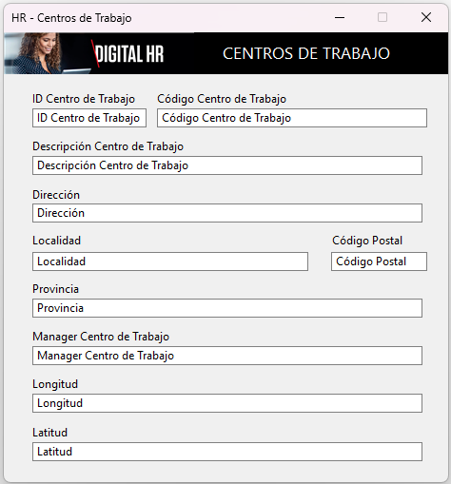
- Longitud y Latitud: coordenadas geográficas, utilizadas para la identificación precisa de la ubicación en mapas o integraciones con sistemas externos.
- Ficha Centros de Trabajo

Convenios
La categoría “Convenios” almacena la información relativa a los acuerdos laborales o convenios colectivos aplicables dentro de la organización.
Estos convenios determinan las condiciones generales de trabajo —como jornada, retribución, vacaciones, clasificación profesional o beneficios sociales— que rigen para los empleados incluidos en su ámbito de aplicación.
En el modelo HR-Therefore™, esta tabla permite asociar cada empleado o grupo de empleados con el convenio que le corresponde, asegurando la coherencia legal y la correcta aplicación de las políticas de Recursos Humanos.
Los campos definidos en esta categoría son:
- Convenio ID: identificador único del convenio dentro del sistema.
- Convenio_Desc: descripción o denominación oficial del convenio colectivo.
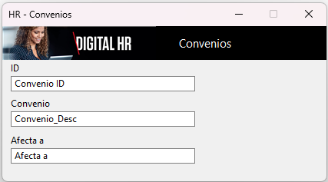
- Afecta a: ámbito de aplicación del convenio, indicando a qué colectivos, empresas, áreas o centros afecta
- Ficha Convenios

En el momento de la redacción de este documento se han registrado los siguientes convenios.
ID | Convenio | Afecta a

Formación / Titulaciones
La categoría “Formación / Titulaciones” constituye el maestro de referencia donde se registran las formaciones académicas, titulaciones y certificaciones profesionales reconocidas por la organización.
Su objetivo es disponer de un catálogo normalizado que permita vincular los expedientes de los empleados con sus estudios, acreditaciones o niveles de formación, facilitando la trazabilidad de la información formativa y su posterior explotación en consultas o informes.
Esta estructura permite mantener la información alineada con los estándares internos de Recursos Humanos y con las normativas de cualificación profesional, garantizando la consistencia de los datos en los expedientes personales y procesos de desarrollo del talento.
Los campos definidos en esta categoría son:
- ID: identificador único de la titulación o formación dentro del maestro corporativo.
- Activo: indicador que permite marcar si la formación se encuentra vigente o ha sido sustituida/descatalogada.
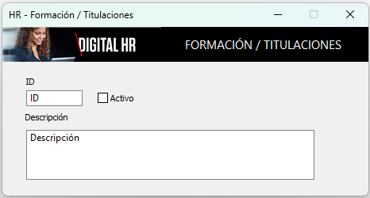
- Descripción: denominación completa de la titulación, curso o acreditación (por ejemplo: “Grado en Administración y Dirección de Empresas”, “Máster en Recursos Humanos”, “Certificación PRL”, etc.)
- Ficha Formación / Titulaciones

Tipos de documento
La categoría “Tipos de Documento” define el maestro documental que estructura y clasifica todos los documentos asociados a los expedientes de Recursos Humanos.
Su objetivo es normalizar la tipología de documentos que pueden almacenarse en el sistema (contratos, certificados, políticas, formularios, etc.), facilitando su identificación, trazabilidad y aplicación coherente a lo largo de todo el ciclo de vida del empleado.
Cada registro representa un tipo documental específico, vinculado a una categoría temática (por ejemplo: “Datos Personales”, “Vida Laboral”, “Formación y Desarrollo”, “Seguridad Social e Impuestos”…), lo que permite agrupar y filtrar dinámicamente los documentos que deben mostrarse o requerirse en función del área o fase del expediente HR.
Los campos Categoría y Activo permiten además controlar la visibilidad y disponibilidad de los documentos en los distintos contextos del sistema:
- Categoría actúa como clave de clasificación documental, definiendo el bloque o proceso al que pertenece el documento.
- Activo determina si el tipo documental se encuentra vigente y debe ser mostrado en las vistas o formularios asociados, posibilitando el uso de filtros automáticos según los requerimientos de cada área de RR.HH.
Los campos definidos en esta categoría son:
- ID Tipo Documento: identificador único del tipo documental.
- Activo: indicador que especifica si el tipo documental está habilitado para su uso.
- Categoría: agrupación funcional o temática a la que pertenece el documento.
- Descripción (ES): nombre o título del documento, visible para los usuarios.
- Criticidad Documento: nivel de importancia o sensibilidad del documento (por ejemplo: Estándar, Confidencial, Crítico).
- Requiere Publicación: indica si el documento debe ser publicado o compartido automáticamente con el empleado u otros destinatarios.
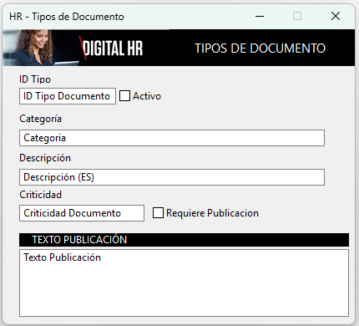
- Texto Publicación: texto asociado que se mostrará o enviará junto con el documento, explicando su contenido o propósito.
- Ficha Tipos de Documento

En el momento de la redacción de este documento se han registrado los siguientes tipos de documento.
ategoría | ID | Descripción (ES) | Activo | Criticidad | Requiere Publicacion
01.Candidatura y Selección | 1.001 | Autorización Residencia Profesionales Altamente Cualificados | Sí | Estándar | No
01.Candidatura y Selección | 1.002 | Demanda de Ocupación (DARDO) | Sí | Estándar | No
01.Candidatura y Selección | 1.003 | Documentos del Proceso de Selección | Sí | Estándar | No
01.Candidatura y Selección | 1.004 | Notas de la Entrevista | Sí | Estándar | No
01.Candidatura y Selección | 1.005 | Curriculum Vitae | Sí | Estándar | No
01.Candidatura y Selección | 1.006 | Referencias | Sí | Estándar | No
01.Candidatura y Selección | 1.007 | Notificación On-Boarding | Sí | Estándar | No
02.Datos Personales | 2.001 | Certificado de Antecedentes Penales | Sí | Estándar | No
02.Datos Personales | 2.002 | Cuenta Bancaria | Sí | Estándar | No
02.Datos Personales | 2.003 | DNI-Documento Nacional de Identidad | Sí | Estándar | No
02.Datos Personales | 2.004 | Fotografía | Sí | Estándar | No
02.Datos Personales | 2.005 | Grado de Discapacidad | Sí | Estándar | No
02.Datos Personales | 2.006 | Libro de Familia | Sí | Estándar | No
02.Datos Personales | 2.007 | NIE-Número de Identidad de Extranjero | Sí | Estándar | No
02.Datos Personales | 2.008 | Número de afiliación a la Seguridad Social | Sí | Estándar | No
02.Datos Personales | 2.009 | Pasaporte | Sí | Estándar | No
02.Datos Personales | 2.010 | Permiso de Conducción | Sí | Estándar | No
02.Datos Personales | 2.011 | Permiso de Trabajo | Sí | Estándar | No
02.Datos Personales | 2.012 | Vida Laboral | Sí | Estándar | No
03.Vida Laboral | 3.001 | Aceptación de Normas Empresa | Sí | Estándar | No
03.Vida Laboral | 3.002 | Acuerdo Laboral Individual | Sí | Estándar | No
03.Vida Laboral | 3.003 | Acuerdo Solicitud Trabajo Flexible | Sí | Estándar | No
03.Vida Laboral | 3.004 | Amonestaciones y Sanciones | Sí | Estándar | No
03.Vida Laboral | 3.005 | Asignación en el Extranjero | Sí | Estándar | No
03.Vida Laboral | 3.006 | Baja Maternal/Paternal | Sí | Estándar | No
03.Vida Laboral | 3.007 | Cambio Centro de Trabajo | Sí | Estándar | No
03.Vida Laboral | 3.008 | Cambio de Horario | Sí | Estándar | No
03.Vida Laboral | 3.009 | Cambio Puesto de Trabajo | Sí | Estándar | No
03.Vida Laboral | 3.010 | Carta de Condiciones | Sí | Estándar | No
03.Vida Laboral | 3.011 | Comunicación de Cambio de Posición y Condiciones | Sí | Estándar | No
03.Vida Laboral | 3.012 | Descripción de Puesto de Trabajo | Sí | Estándar | No
03.Vida Laboral | 3.013 | Evaluación del Desempeño | Sí | Estándar | No
03.Vida Laboral | 3.014 | Otras Cartas | Sí | Estándar | No
03.Vida Laboral | 3.015 | Promociones | Sí | Estándar | No
03.Vida Laboral | 3.016 | Reducciones de Jornada | Sí | Estándar | No
03.Vida Laboral | 3.017 | Solicitud de vacaciones | Sí | Estándar | No
04.Formación y Desarrollo | 4.001 | Certificados Formación Continua | Sí | Estándar | No
04.Formación y Desarrollo | 4.002 | Otras Certificaciones | Sí | Estándar | No
04.Formación y Desarrollo | 4.003 | Títulos Académicos | Sí | Estándar | No
05.Datos Económicos | 5.001 | Aniversarios | Sí | Estándar | No
05.Datos Económicos | 5.002 | Asignación en el Extranjero (Retribución) | Sí | Estándar | No
05.Datos Económicos | 5.003 | Cambios Salariales | Sí | Estándar | No
05.Datos Económicos | 5.004 | Embargos | Sí | Estándar | No
05.Datos Económicos | 5.005 | Nómina | Sí | Estándar | No
05.Datos Económicos | 5.006 | Pagos Adicionales | Sí | Estándar | No
05.Datos Económicos | 5.007 | Prórroga | Sí | Estándar | No
05.Datos Económicos | 5.008 | Préstamos | Sí | Estándar | No
05.Datos Económicos | 5.009 | Reconocimiento de Antigüedad | Sí | Estándar | No
05.Datos Económicos | 5.010 | Saldo y Finiquito | Sí | Estándar | No
05.Datos Económicos | 5.011 | Seguros - Otros | Sí | Estándar | No
05.Datos Económicos | 5.012 | Solicitud de Anticipo | Sí | Estándar | No
06.Seguridad Social e Impuestos | 6.001 | Formularios de Desplazamientos | Sí | Estándar | No
06.Seguridad Social e Impuestos | 6.002 | Modelo 145 para IRPF | Sí | Estándar | No
06.Seguridad Social e Impuestos | 6.003 | Otros Documentos de Impuestos | Sí | Estándar | No
06.Seguridad Social e Impuestos | 6.004 | Resoluciones TGSS | Sí | Estándar | No
06.Seguridad Social e Impuestos | 6.005 | Solicitud Tipos Retención Superior | Sí | Estándar | No
07.Documentación Contractual | 7.001 | Acuerdo Voluntario de Fin de Contrato | Sí | Estándar | No
07.Documentación Contractual | 7.002 | Anexo al Teletrabajo | Sí | Estándar | No
07.Documentación Contractual | 7.003 | Anexo Contrato | Sí | Estándar | No
07.Documentación Contractual | 7.004 | Anexo de Condiciones Económicas | Sí | Estándar | No
07.Documentación Contractual | 7.005 | Contrato de Formación | Sí | Estándar | No
07.Documentación Contractual | 7.006 | Contrato de Obra | Sí | Estándar | No
07.Documentación Contractual | 7.007 | Contrato de Relevo | Sí | Estándar | No
07.Documentación Contractual | 7.008 | Contrato de Teletrabajo | Sí | Estándar | No
07.Documentación Contractual | 7.009 | Contrato Fijo Discontinuo | Sí | Estándar | No
07.Documentación Contractual | 7.010 | Contrato General | Sí | Estándar | No
07.Documentación Contractual | 7.011 | Contrato Mercantil | Sí | Estándar | No
07.Documentación Contractual | 7.012 | Contrato Temporal | Sí | Estándar | No
07.Documentación Contractual | 7.013 | Convenio Becas | Sí | Estándar | No
07.Documentación Contractual | 7.014 | Convenio Prácticas No Laborales | Sí | Estándar | No
07.Documentación Contractual | 7.015 | Solicitud de Excedencia | Sí | Estándar | No
08.Documentación PRL | 8.001 | Análisis de Riesgos | Sí | Estándar | No
08.Documentación PRL | 8.002 | Autoevaluación de Riesgos Teletrabajo | Sí | Estándar | No
08.Documentación PRL | 8.003 | Coordinación Actividades Empresariales | Sí | Estándar | No
08.Documentación PRL | 8.004 | Entrega de EPI's | Sí | Estándar | No
08.Documentación PRL | 8.005 | Evaluación de Puestos de Trabajo | Sí | Estándar | No
08.Documentación PRL | 8.006 | Formación PRL | Sí | Estándar | No
08.Documentación PRL | 8.007 | Manual Riesgos PRL | Sí | Estándar | No
08.Documentación PRL | 8.008 | Manual Información PRL | Sí | Estándar | No
08.Documentación PRL | 8.009 | Reconocimiento Médico | Sí | Estándar | No
08.Documentación PRL | 8.010 | Registro Entrega - Puesto de Trabajo | Sí | Estándar | No
08.Documentación PRL | 8.011 | Registro Entrega Teletrabajo | Sí | Estándar | No
08.Documentación PRL | 8.012 | Revisión de EPI's | Sí | Estándar | No
09.Documentación RGPD | 9.001 | Acuerdo Confidencialidad | Sí | Estándar | No
09.Documentación RGPD | 9.002 | Autorización Uso Imágenes | Sí | Estándar | No
09.Documentación RGPD | 9.003 | Funciones y Obligaciones Protección Datos | Sí | Estándar | No
09.Documentación RGPD | 9.004 | Grabación Llamadas | Sí | Estándar | No
09.Documentación RGPD | 9.005 | Política de Privacidad | Sí | Estándar | No
09.Documentación RGPD | 9.006 | Protocolo de Funciones y Obligaciones Protección Datos | Sí | Estándar | No
10.Documentación Normativa Empresa | 10.001 | Manual de Acogida | Sí | Estándar | No
10.Documentación Normativa Empresa | 10.002 | Manual de Teletrabajo | Sí | Estándar | No
10.Documentación Normativa Empresa | 10.003 | Plan de Igualdad | Sí | Estándar | No
10.Documentación Normativa Empresa | 10.004 | Protocolo Código Ético Corporativo | Sí | Estándar | No
10.Documentación Normativa Empresa | 10.005 | Protocolo de Denuncias | Sí | Estándar | No
10.Documentación Normativa Empresa | 10.006 | Protocolo de Protección Frente Acoso | Sí | Estándar | No
10.Documentación Normativa Empresa | 10.007 | Protocolo de Uso de las TI | Sí | Estándar | No
10.Documentación Normativa Empresa | 10.008 | Protocolos de Desconexión Digital | Sí | Estándar | No
11.Desvinculación Laboral / Jubilación | 11.001 | Checklist inventario de salida | Sí | Estándar | No
11.Desvinculación Laboral / Jubilación | 11.002 | Carta de Pertenencia al Plan de Previsión | Sí | Estándar | No
11.Desvinculación Laboral / Jubilación | 11.003 | Documentación Oficial Desvinculación | Sí | Estándar | No
11.Desvinculación Laboral / Jubilación | 11.004 | Entrevista de Salida | Sí | Estándar | No
11.Desvinculación Laboral / Jubilación | 11.005 | Solicitud Adhesión Seguro Colectivo de Jubilación | Sí | Estándar | No
11.Desvinculación Laboral / Jubilación | 11.006 | Vencimiento de Contrato Temporal | Sí | Estándar | No
11.Desvinculación Laboral / Jubilación | 11.007 | Baja Voluntaria | Sí | Estándar | No
11.Desvinculación Laboral / Jubilación | 11.008 | Fin de Contrato | Sí | Estándar | No
- Relación tipos de documento

Grupos de Cotización
La categoría “Grupo de Cotización” recoge la información relativa a la clasificación laboral y de cotización de los empleados conforme a la normativa de la Seguridad Social.
Cada registro representa un grupo de cotización determinado, que agrupa a los empleados según su nivel profesional, funciones desempeñadas y base de cotización aplicable.
Esta tabla actúa como un maestro corporativo de referencia, utilizado en los expedientes de personal para asegurar la coherencia de los datos laborales y facilitar el intercambio de información con sistemas de nómina o administración laboral.
Los campos definidos en esta categoría son:
- ID Grupo Cotización: identificador único del grupo de cotización dentro del sistema.
- Grupo Cotización: denominación oficial del grupo, conforme a la clasificación establecida por la Seguridad Social (por ejemplo: Grupo 1 – Ingenieros y Licenciados, Grupo 5 – Oficiales Administrativos, etc.).
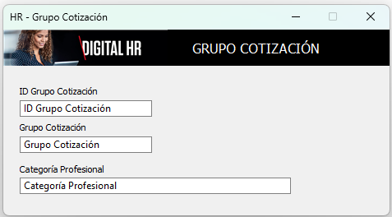
- Categoría Profesional: descripción del nivel o categoría profesional asociada al grupo de cotización, utilizada para clasificar los puestos y empleados dentro del marco laboral correspondiente.
- Ficha Grupos de Cotización

Motivos de Contratación
La categoría “Motivos de Contratación” define el catálogo corporativo de razones o causas que justifican la incorporación de un empleado a la organización.
Este maestro permite mantener un registro estandarizado de los distintos escenarios de contratación —como ampliaciones de plantilla, sustituciones, promociones internas o reincorporaciones—, asegurando la trazabilidad de cada alta y facilitando el análisis posterior de los procesos de selección y movimientos de personal.
La información contenida en esta tabla es utilizada por los flujos de trabajo de contratación en Therefore™, permitiendo asignar automáticamente el motivo correspondiente al expediente de cada empleado o proceso.
Los campos definidos en esta categoría son:
- Motivo_ID: identificador único del motivo de contratación.
- Motivo_Título: título o denominación breve que describe el tipo de contratación.
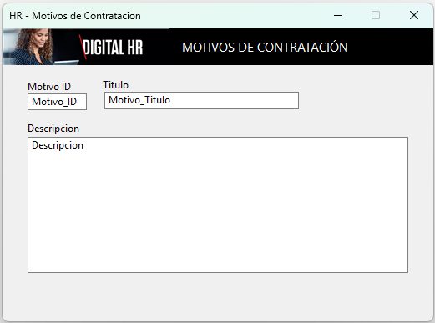
- Descripción: campo de texto que detalla el contexto o las condiciones específicas asociadas al motivo (por ejemplo: “Sustitución por baja temporal”, “Refuerzo de campaña”, “Nueva posición aprobada”, etc.)
- Ficha Motivos de Contratación

Puestos de Trabajo
La categoría “Puestos de Trabajo” define el catálogo corporativo de posiciones laborales existentes dentro de la organización.
Cada registro representa un puesto concreto dentro de una familia profesional o área funcional, sirviendo como referencia para la gestión de empleados, procesos de contratación, definición de organigramas y análisis de estructura de personal.
Esta tabla permite mantener una descripción estandarizada de las funciones, responsabilidades y requisitos asociados a cada puesto, facilitando la trazabilidad entre el perfil del empleado, su asignación y las necesidades organizativas.
Asimismo, puede utilizarse en los flujos de contratación para identificar qué posiciones están activas o disponibles para nuevos procesos.
Los campos definidos en esta categoría son:
- ID Familia Puesto de Trabajo: identificador único del puesto dentro de su familia profesional.
- Familia Puesto de Trabajo: grupo o categoría funcional a la que pertenece el puesto (por ejemplo: Administración, Producción, Comercial, etc.).
- Publicar puesto para Contratación: indicador que permite habilitar el puesto como disponible en los procesos de selección o publicación interna.
- Puesto de Trabajo: denominación formal del puesto dentro del organigrama corporativo.
- Código PRL: código asociado al puesto en materia de Prevención de Riesgos Laborales, utilizado para la gestión de evaluaciones y formación preventiva.
- Descripción Tarea: resumen de las principales funciones, tareas o responsabilidades asociadas al puesto.
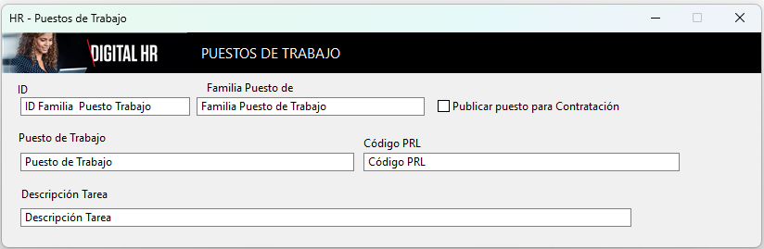

- Ficha Puestos de Trabajo

Tipos de Contrato
La categoría “Tipos de Contratos” define el maestro corporativo de las modalidades contractuales utilizadas por la organización para la vinculación laboral de sus empleados.
Su objetivo es mantener un catálogo estructurado de las diferentes combinaciones posibles entre tipo de contrato, jornada y condiciones específicas, garantizando la coherencia entre los datos de los expedientes de personal y la información remitida a los sistemas de nómina o administración laboral.
Este maestro permite estandarizar la información contractual en los procesos de contratación, renovaciones y gestión documental, así como automatizar la selección de valores en los formularios de alta de empleados dentro de Therefore™.
Los campos definidos en esta categoría son:
- Código: identificador único del tipo de contrato en el sistema.
- Rewarded: indicador que señala si el contrato está asociado a algún tipo de compensación o beneficio específico.
- Tipo Jornada: especifica la modalidad de jornada aplicable (por ejemplo: completa, parcial, reducida, flexible, etc.).
- Tipo Contrato: descripción del tipo contractual conforme a la normativa laboral (por ejemplo: indefinido, temporal, en prácticas, interinidad, etc.).
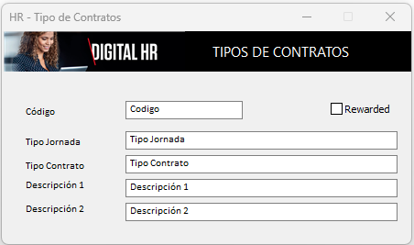
- Descripción 1 y Descripción 2: campos de texto para detallar condiciones adicionales, observaciones o particularidades del contrato, permitiendo reflejar variantes específicas o información complementaria
- Ficha Tipos de Contrato

Tipos de Empleado
La categoría “Tipos de Empleado” define la clasificación corporativa de los perfiles laborales existentes dentro de la organización, permitiendo distinguir entre las distintas modalidades de vinculación y relación contractual del personal.
Este maestro actúa como referencia para todos los procesos de recursos humanos que requieren segmentar a los empleados según su naturaleza contractual o situación administrativa (por ejemplo, informes de plantilla, gestión de beneficios o control de accesos a sistemas).
El catálogo incluye tipologías comunes como empleado fijo, temporal, becario, externo, secondee, consultor o colaborador, entre otras, y puede ampliarse según las necesidades específicas de cada compañía o país.
El campo definido en esta categoría es:
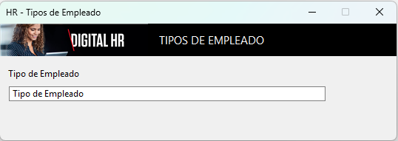
- Tipo de Empleado: denominación del grupo o modalidad de empleado, utilizada para clasificar cada expediente dentro del sistema HR-Therefore™ y facilitar su uso en reportes, permisos y flujos de aprobación.
- Ficha Tipos de Empleado

Tipos de Notificación
La categoría “Tipos de Notificaciones” define el catálogo de comunicaciones internas y externas gestionadas por el área de Recursos Humanos, permitiendo clasificar y automatizar los distintos tipos de mensajes que pueden generarse dentro del sistema HR-Therefore™.
A través de este maestro se establecen los parámetros que determinan el tratamiento, canal y obligatoriedad de envío de cada notificación, garantizando una comunicación coherente, trazable y alineada con las políticas corporativas.
Los distintos tipos de notificación incluyen, por ejemplo, avisos de contratación, cambios organizativos, renovaciones, vencimientos de documentos, recordatorios de formación o notificaciones disciplinarias.
El campo de control “Notification_YN” permite indicar si el tipo de notificación requiere o no el envío automático de correo electrónico al empleado o a otros destinatarios predefinidos.
Los campos definidos en esta categoría son:
- Código Notificación: identificador único del tipo de notificación.
- Notification_YN: indicador que especifica si la notificación debe enviarse por correo electrónico (Sí/No).
- Descripción Notificación: texto descriptivo que identifica el propósito o contenido general de la notificación.
- Tratamiento Notificación: instrucción o protocolo asociado a la gestión de la notificación (por ejemplo: “Solo lectura”, “Requiere acuse”, “Genera tarea en workflow”, etc.).
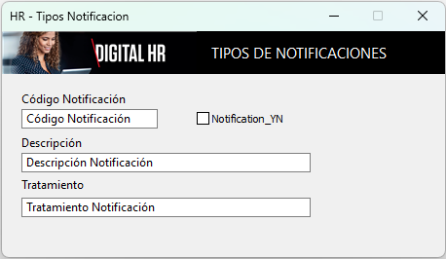
.
- Ficha Tipos de Notificación

Textos para Comunicaciones
La categoría “Textos para Comunicaciones” permite definir, mantener y reutilizar los mensajes corporativos utilizados en las comunicaciones internas y externas de Recursos Humanos.
Su propósito es centralizar los textos que se emplean en notificaciones automáticas, correos de bienvenida, recordatorios o campañas internas, asegurando una comunicación homogénea, alineada con la identidad y el tono corporativo de la organización.
Este maestro facilita la parametrización de los contenidos sin necesidad de intervención técnica, de modo que los usuarios autorizados pueden actualizar o crear nuevos mensajes desde el propio entorno de Therefore™, vinculándolos a eventos específicos del ciclo de vida del empleado (por ejemplo, incorporación, aniversarios, formación o reconocimientos).
Los campos definidos en esta categoría son:
- ID: identificador único del texto o plantilla.
- Título: nombre descriptivo del texto, que permite identificar su finalidad (por ejemplo: “Correo de bienvenida”, “Aviso fin de contrato”).
- Descripción: breve explicación del contexto o uso del mensaje.
- URL: dirección de una imagen o recurso gráfico vinculado al mensaje.
- URL Enlace1: enlace adicional para redirigir al usuario hacia una página corporativa, encuesta o recurso externo.
- Texto Publicación: cuerpo del mensaje que será utilizado en la comunicación, incluyendo el texto visible que se enviará o mostrará al destinatario.
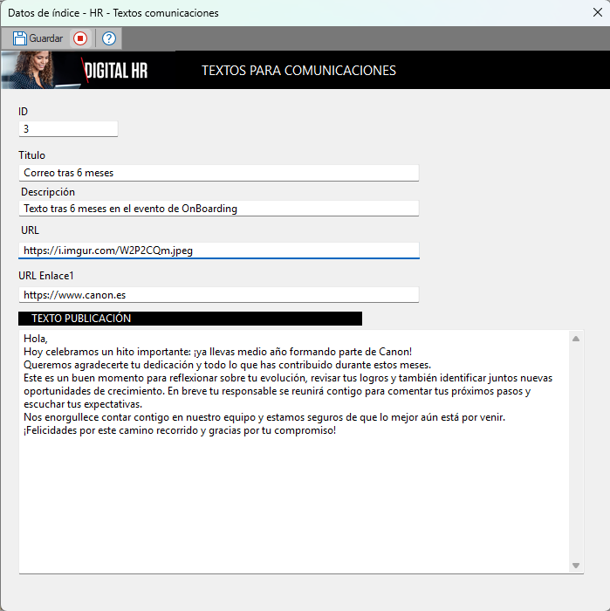
- Ficha Textos para comunicaciones

Registros de Operación
Los Registros de Operación representan la unidad principal de gestión dentro del modelo HR-Therefore™, actuando como el expediente digital de cada empleado.
Cada registro consolida la información maestra y documental asociada a una persona en la organización, integrando tanto sus datos administrativos como los distintos documentos y procesos que conforman su trayectoria laboral.
Estos expedientes permiten disponer de una visión única, estructurada y trazable del historial del empleado, facilitando el acceso seguro a la información, la automatización de tareas y la aplicación coherente de las políticas corporativas de Recursos Humanos.
Desde un punto de vista funcional, cada expediente de empleado se compone de categorías documentales específicas que agrupan la información según su naturaleza o ámbito de gestión.
Entre las principales categorías se incluyen:
- Candidatura y Selección – Documentación generada durante los procesos de reclutamiento y onboarding.
- Datos Personales – Información identificativa, legal y administrativa del empleado.
- Vida Laboral – Registros relativos a su trayectoria, evaluaciones y movimientos internos.
- Formación y Desarrollo – Certificaciones, títulos y evidencias de aprendizaje.
- Datos Económicos – Documentos asociados a retribución, pagos y beneficios.
- Seguridad Social e Impuestos – Documentación de cotización, modelos y resoluciones.
- Documentación Contractual – Contratos, anexos y acuerdos vinculantes.
- Documentación PRL – Documentos de prevención de riesgos laborales y reconocimientos médicos.
- Documentación RGPD – Información vinculada a la protección de datos personales.
- Documentación Normativa Empresa – Políticas, protocolos y manuales corporativos.
- Desvinculación Laboral / Jubilación – Registros relacionados con el fin de la relación laboral.
- Notificaciones – Comunicaciones formales y automáticas entre HR y el empleado.
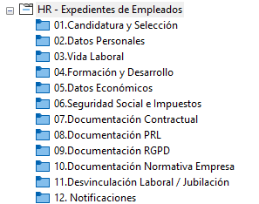
Cada una de estas categorías puede contar con procesos de workflow asociados, destinados a la gestión, validación o publicación de la documentación correspondiente, garantizando la trazabilidad y cumplimiento de los procedimientos internos
- Estructura general del Expediente de empleado

En conjunto, los Registros de Operación constituyen la columna vertebral del ecosistema HR-Therefore™, proporcionando una base sólida para la automatización, el control documental y la mejora continua de los procesos de Recursos Humanos.

Expediente de empleado
El Expediente de Empleado es el núcleo central del modelo HR-Therefore™, donde se consolida toda la información referente a cada persona de la organización.
Su estructura permite integrar datos administrativos, organizativos y documentales en una única vista, vinculándolos con las tablas maestras descritas anteriormente (puestos, contratos, áreas, grupos de cotización, etc.).
Este expediente actúa como el registro operativo del ciclo de vida del empleado, desde su incorporación hasta la desvinculación, sirviendo de base para la gestión documental, los flujos de aprobación y la trazabilidad de todas las acciones relacionadas con Recursos Humanos.
Cada expediente se compone de diferentes pestañas temáticas, que agrupan los datos por bloques funcionales (personales, organizativos, contractuales, PRL, formación, etc.), y que pueden incorporar procesos automatizados o workflows asociados según las necesidades del negocio.

Pestaña: Datos Personales
La pestaña “Datos Personales” constituye la sección principal del Expediente de Empleado, donde se consolida la información básica e identificativa de cada miembro de la organización.
Esta vista integra tanto los datos personales como los de contacto y documentación legal, garantizando que toda la información relevante del empleado se encuentre centralizada, actualizada y vinculada a las tablas maestras previamente definidas en el modelo HR-Therefore™.
Su estructura está organizada en tres bloques principales:
Datos Personales
Contiene los campos que identifican al empleado y describen su perfil demográfico:
- Fecha de Nacimiento, Lugar de Nacimiento, Nacionalidad, Género y Estado Civil, que permiten definir las características personales básicas.
- Número de hijos y Años de Nacimiento, empleados para cálculos estadísticos o políticas internas (por ejemplo, beneficios familiares).
Documentación
Reúne la información oficial de identificación y acreditación legal:
- NIF, Número de la Seguridad Social y IBAN, necesarios para la gestión administrativa y contractual.
- Fechas de expedición y expiración del NIF, que permiten controlar la vigencia de la documentación del empleado.
Dirección y Contacto
Agrupa los datos necesarios para ubicar y contactar al empleado:
- Dirección, Localidad, Código Postal y Provincia, conforman el bloque de localización.
- Teléfono 1 y Teléfono 2, junto con el correo electrónico, permiten gestionar las comunicaciones personales o corporativas.
Finalmente, la sección Comentarios Generales ofrece un espacio libre para observaciones o notas relevantes sobre el empleado, de uso exclusivo para el departamento de RR.HH.
Esta pestaña se alimenta y sincroniza con las tablas maestras de empleados, nacionalidades, y direcciones, garantizando la consistencia de los datos en todo el entorno HR.
A partir de estos valores, el sistema puede generar o actualizar automáticamente los documentos requeridos en las categorías documentales asociadas al expediente.
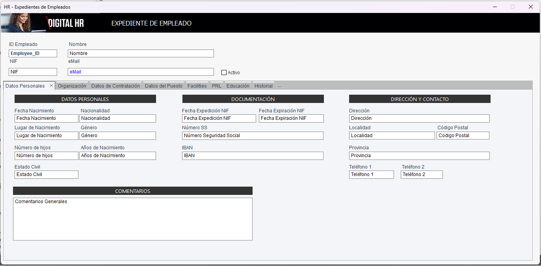

- Definición de expediente de Empleado – (1)

Pestaña: Datos de Organización
La pestaña “Organización” del expediente de empleado refleja la estructura jerárquica y funcional a la que pertenece cada trabajador dentro de la compañía.
Su objetivo es establecer la relación entre el empleado y los distintos elementos organizativos definidos en las tablas maestras —empresa, área, departamento, manager, director, controller, HRBP y centro de coste (CECO)— garantizando la coherencia de la información en todos los niveles de la estructura corporativa.
Esta pestaña permite visualizar y actualizar de forma centralizada la posición del empleado dentro del organigrama, así como los roles o funciones que desempeña, lo que resulta esencial para la correcta asignación de responsabilidades, flujos de aprobación y reporting interno.
La información se organiza en tres bloques principales:
Organización
Contiene los datos que describen la ubicación jerárquica y funcional del empleado:
- Empresa: identifica la entidad jurídica o filial a la que pertenece el empleado.
- Área y Departamento: vinculan al empleado con su estructura organizativa, utilizando los valores definidos en las tablas maestras de Áreas y Departamentos.
- Director, Fin Controller y HRBP: establecen las personas responsables de la supervisión, control financiero y gestión de recursos humanos, respectivamente, alimentadas desde las tablas maestras correspondientes.
- Manager: indica el responsable directo del empleado, utilizado para la asignación de tareas, aprobaciones o comunicaciones jerárquicas.
Centros de Coste
Permite asociar uno o varios CECOs (Centros de Coste) al empleado, con su descripción y departamento correspondiente.
Esta información es fundamental para la imputación contable y el seguimiento presupuestario, especialmente en entornos donde un mismo empleado participa en varios proyectos o unidades de gasto.
Roles
Define las funciones o categorías operativas adicionales que pueden asignarse al empleado dentro del sistema:
- Es Manager, Es Director y Es Teletrabajador son indicadores que permiten identificar características específicas del puesto o modalidad laboral, y condicionar comportamientos en los flujos de trabajo.
La pestaña Organización se nutre de los maestros de Áreas, Departamentos, CECOs, HRBP, Controllers, Managers y Directores, garantizando la consistencia de la información y facilitando la automatización de procesos vinculados a la estructura organizativa (por ejemplo, aprobaciones jerárquicas o validaciones presupuestarias).
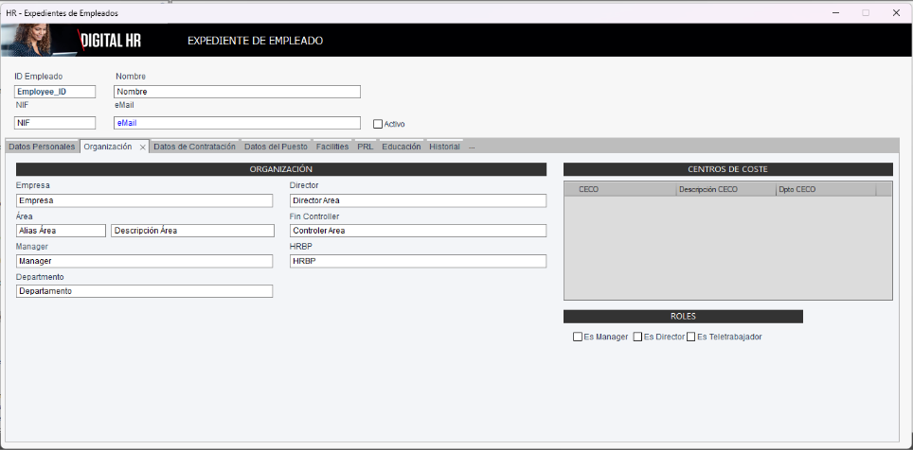
- Definición de expediente de Empleado – (2)

Pestaña: Datos de Contratación
La pestaña “Datos de Contratación” centraliza toda la información relativa a la relación laboral del empleado con la organización, incluyendo las fechas clave del proceso de incorporación, el tipo de contrato, la jornada, las condiciones económicas y los datos legales asociados.
Su diseño permite vincular directamente los valores de esta ficha con los maestros de Tipos de Contrato, Tipos de Empleado, Motivos de Contratación, Grupos de Cotización y Convenios, asegurando una gestión coherente, estandarizada y trazable dentro del sistema HR-Therefore™.
La información se estructura en tres bloques principales:
Datos Generales de Contratación
Recoge la información esencial del vínculo laboral:
- Tipo de Empleado: clasifica al trabajador según su modalidad (por ejemplo: fijo, temporal, becario, externo).
- Fecha de On-Boarding y Fecha de Contratación: registran el momento de inicio del vínculo y de incorporación efectiva.
- Finalización Contrato Temporal: fecha límite aplicable a contratos con duración determinada.
- Período de Prueba, Situación Previa y Desempleado Desde: permiten documentar la situación laboral anterior y las condiciones iniciales del nuevo contrato.
- Razón Contratación: referencia al motivo que origina la incorporación, basado en el maestro de Motivos de Contratación.
Condiciones Contractuales
Incluye los campos que definen las características legales y operativas del contrato:
- Código Tipo de Contrato, Tipo Contrato, Tipo Jornada Laboral y Tiempo de Trabajo (Horas) determinan la modalidad contractual y la dedicación del empleado.
- Grupo de Cotización y Categoría Profesional vinculan la posición con las tablas maestras correspondientes de cotización y nivel laboral.
- Acuerdo Legal, Descripción Acuerdo Legal y Afecta a permiten asociar cláusulas específicas, convenios colectivos u otras condiciones particulares aplicables al empleado.
Finalización
Bloque destinado a la gestión del fin de la relación laboral:
- Fecha de Finalización y Comentarios de Finalización registran los datos del cierre contractual, sean por baja voluntaria, fin de contrato o jubilación.
Estos datos son fundamentales para activar procesos automáticos de desvinculación o generación de documentación final (finiquito, certificados, etc.).
La pestaña Datos de Contratación permite automatizar validaciones y controles de vigencia contractual, así como alimentar informes y flujos de workflow que dependen de las condiciones laborales del empleado.
De este modo, se garantiza una gestión unificada, transparente y actualizada de toda la información contractual dentro del expediente HR-Therefore™.
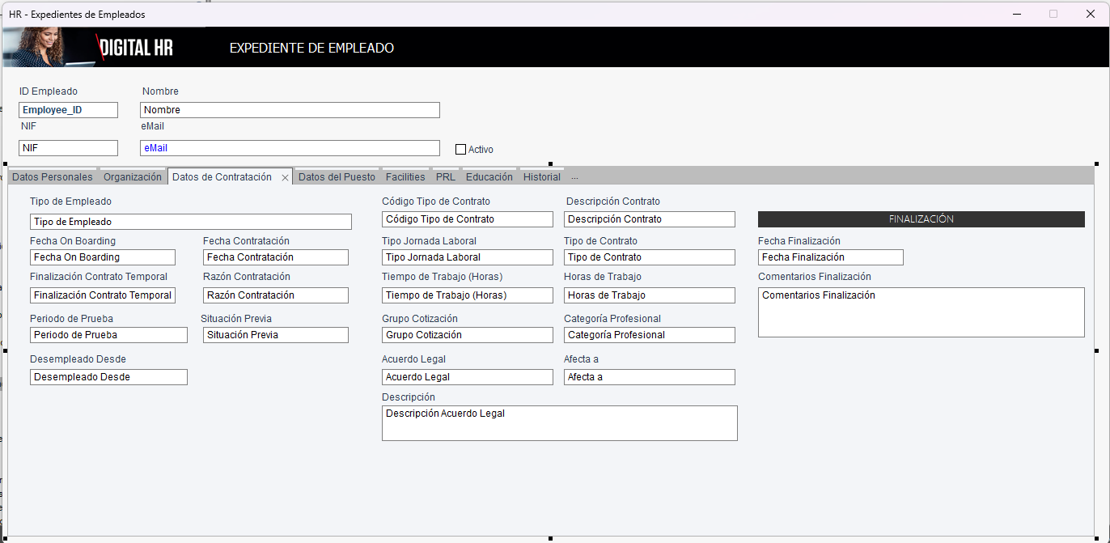
- Definición de expediente de Empleado – (3)

Pestaña: Datos del Puesto
Esta sección del expediente recoge la información estructural y funcional del puesto de trabajo que ocupa el empleado dentro de la organización. Su objetivo es reflejar de manera normalizada la posición que desempeña, el entorno en el que se desarrolla y los datos de referencia asociados tanto al puesto como al centro físico de trabajo.
En la parte izquierda, Puesto de Trabajo, se muestran los campos que definen el rol desempeñado:
- ID Puesto de Trabajo y Familia de Puesto de Trabajo: claves que vinculan al empleado con el catálogo maestro de puestos definidos en el sistema.
- Puesto de Trabajo: denominación oficial del cargo desempeñado.
- Código PRL: referencia utilizada para asociar las evaluaciones de riesgos laborales correspondientes a dicho puesto.
- Descripción del Puesto de Trabajo: texto explicativo que detalla las principales funciones, responsabilidades y alcance del puesto.
En la parte derecha, Centro de Trabajo, se incluyen los datos relativos a la localización física y administrativa donde el empleado desempeña sus funciones:
- Código y Descripción del Centro de Trabajo: identifican la instalación, sede o delegación.
- Dirección, Localidad, Provincia y Código Postal: información geográfica y de contacto del centro.
Esta pestaña consolida la relación entre el puesto funcional del empleado y su ubicación organizativa y física, permitiendo un análisis preciso de la estructura laboral y facilitando la gestión integrada de la información entre Recursos Humanos, PRL y Facility Management.
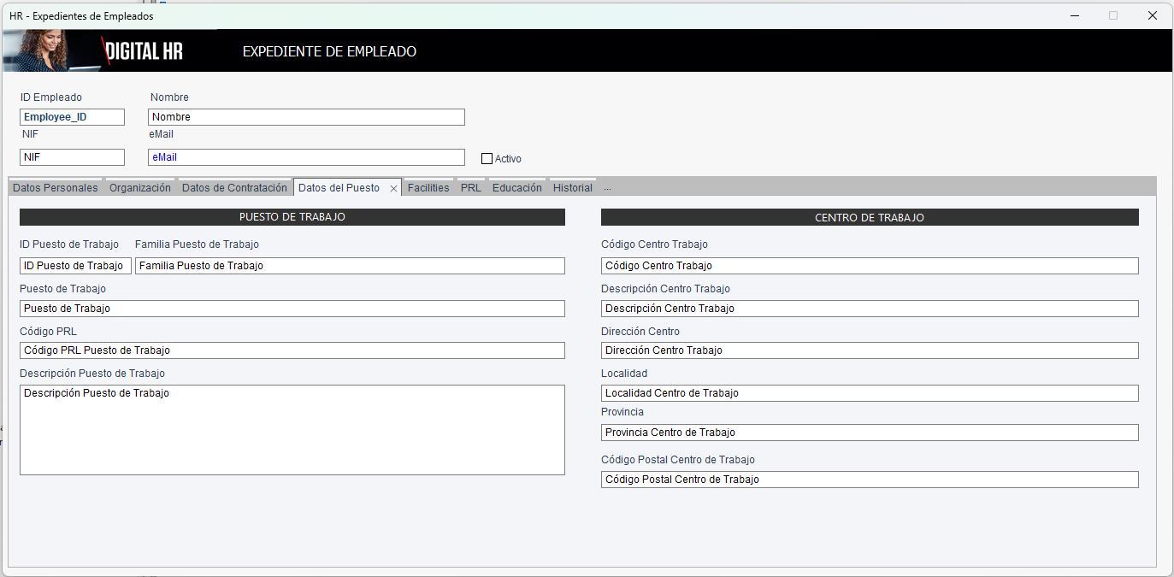
- Definición de expediente de Empleado – (4)

Pestaña: Facilites
Esta pestaña reúne la información relacionada con los recursos, servicios y beneficios materiales que la organización asigna al empleado durante su relación laboral. Su objetivo es centralizar en un único punto la trazabilidad de los suministros tecnológicos, beneficios gestionados por RR. HH. y servicios generales que cada trabajador tiene asignados, asegurando un control eficaz de activos y servicios.
La pestaña se estructura en tres bloques principales:
Suministros ITC
Incluye los elementos tecnológicos y de acceso a sistemas que son responsabilidad del área de IT:
- Tipo de ordenador, teléfono móvil y tarjeta de impresión: determinan los equipos y dispositivos asignados.
- Modelo e IMEI: permiten identificar de forma única el terminal entregado.
- Software especial y grupos de seguridad: especifican configuraciones personalizadas, accesos a aplicaciones o pertenencia a grupos de permisos dentro de la infraestructura tecnológica.
Gestionado por HR
Recoge los beneficios y coberturas que el área de Recursos Humanos gestiona directamente para el empleado:
- Importe y disponibilidad de tarjeta de comida, seguros (accidentes, vida, médico) y plan de pensiones, permitiendo tener una visión global del paquete de beneficios sociales activo.
Servicios Generales
Contiene los elementos logísticos y de movilidad asignados:
- Coche de empresa, tarjeta de taxi, tarjeta de presencia, entre otros.
- Matrícula del vehículo asignado, en caso de corresponder, lo que facilita la gestión administrativa y el control de recursos compartidos.
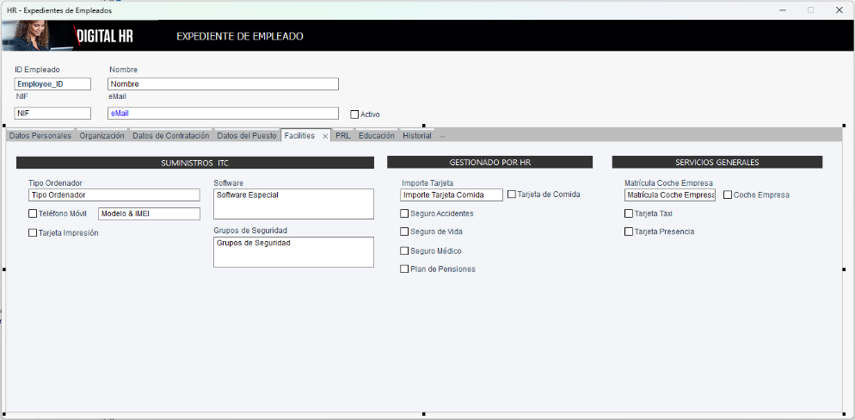
Este conjunto de datos permite a las áreas de Recursos Humanos, IT y Servicios Generales mantener un control coordinado de los medios asignados a cada empleado, mejorando la eficiencia en la gestión de recursos y la transparencia en la trazabilidad de los activos corporativos.

- Definición de expediente de Empleado – (5)

Pestaña: PRL (Prevención de Riesgos Laborales)
Esta pestaña agrupa toda la información relativa a la Prevención de Riesgos Laborales (PRL) del empleado, permitiendo centralizar tanto los resultados de las evaluaciones como los datos del perfil de riesgo y las condiciones específicas de su puesto.
Su objetivo es facilitar la coordinación entre el área de Seguridad y Salud Laboral y Recursos Humanos, garantizando que cada empleado cuente con la documentación y los registros actualizados requeridos por la normativa vigente.
Autoevaluación Teletrabajo
Este bloque gestiona la información relacionada con la autoevaluación de condiciones laborales en entornos de teletrabajo:
- Autoevaluación enviada y última fecha: permiten controlar el cumplimiento de los plazos establecidos para la revisión de las condiciones del puesto remoto.
- Estado de autoevaluación y apto para teletrabajo: reflejan el resultado del proceso y la validación por parte del servicio de prevención.
- Comentarios PRL: recogen observaciones o incidencias detectadas durante la evaluación.
Perfil Empleado
Define las características preventivas y operativas del empleado en relación con su actividad profesional:
- Perfil y función: identifican la categoría preventiva asignada y las tareas desempeñadas.
- Descripción del perfil y descripción de la función: detallan las condiciones específicas del trabajo y su evaluación de riesgos.
- Campos complementarios como operador de carretilla, trabajador nocturno, trabajo por turnos, guardias o limitación funcional permiten personalizar la gestión preventiva y garantizar un seguimiento individualizado.
- Descripción de limitación funcional: documenta, en caso necesario, adaptaciones o restricciones aplicables.
Esta pestaña ofrece una visión consolidada de la situación preventiva del empleado, asegurando el cumplimiento de las obligaciones legales en materia de PRL y proporcionando trazabilidad completa de las evaluaciones y sus resultados.
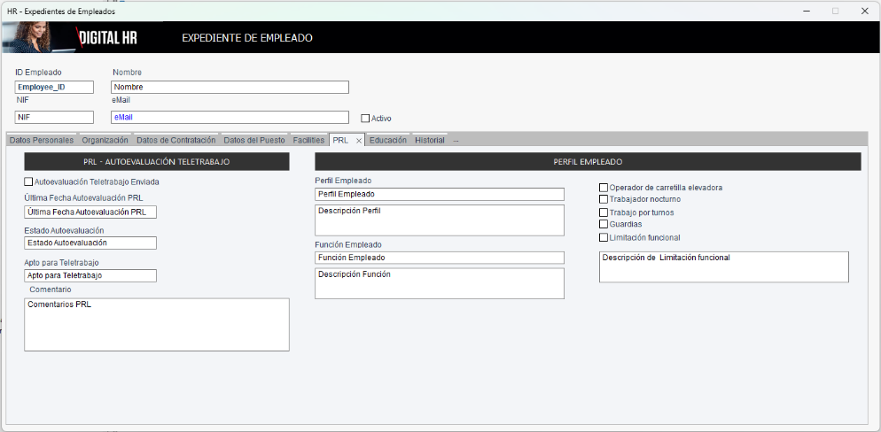
- Definición de expediente de Empleado – (6)

Pestaña: Educación
Esta pestaña permite registrar y consultar toda la formación académica, técnica y corporativa asociada al empleado, tanto la recibida antes de su incorporación como la desarrollada durante su trayectoria en la organización.
Su objetivo es ofrecer una visión integral de las competencias, certificaciones y acciones formativas que conforman el perfil profesional del trabajador, facilitando la planificación del desarrollo y la detección de necesidades formativas.
Los campos principales de la tabla incluyen:
- Código de Formación: identificador único de cada acción formativa o curso, vinculado al catálogo de formación corporativo.
- Descripción: nombre del curso, titulación o programa formativo realizado.
- Fecha: indica la fecha de realización o de obtención de la certificación correspondiente.
- Observaciones: campo libre para anotar detalles relevantes, como el centro formador, la modalidad (presencial, online), el nivel alcanzado o el grado de aprovechamiento.
Gracias a este registro estructurado, el expediente de empleado permite a los responsables de Recursos Humanos y Formación:
- Analizar la trayectoria formativa de cada empleado.
- Comprobar el cumplimiento de los planes de capacitación obligatorios (PRL, compliance, etc.).
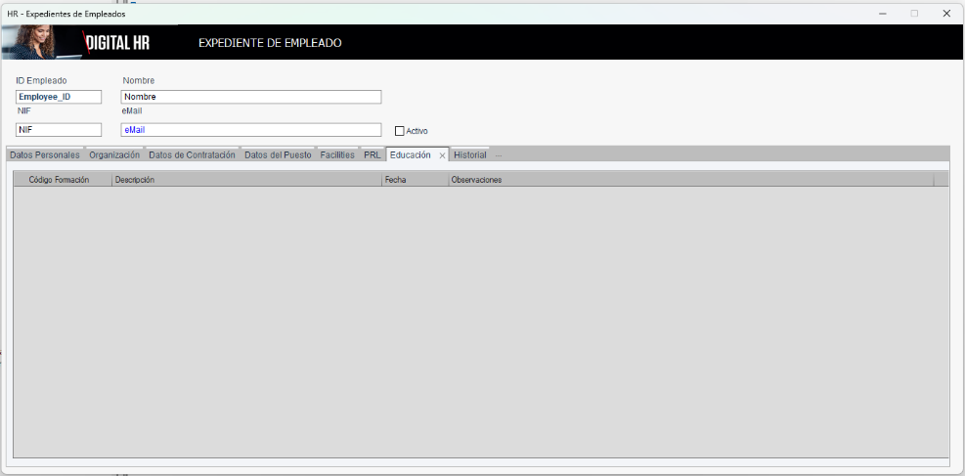
- Detectar oportunidades de desarrollo y establecer planes de carrera personalizados.
- Definición de expediente de Empleado – (7)

Pestaña: Historial
La pestaña Historial recoge de forma estructurada todos los eventos, acciones y transiciones que se producen sobre el expediente del empleado, ya sea como resultado de la ejecución de flujos de trabajo automáticos o por acciones manuales realizadas por los usuarios autorizados.
Su finalidad es proporcionar una trazabilidad completa del ciclo de vida del expediente, permitiendo conocer en todo momento:
- Qué acción se ha ejecutado (por ejemplo, creación, modificación, validación, envío o cierre).
- Cuando se produjo el evento (TimeStamp).
- Quién realizó la acción (Usuario).
Esta información se registra automáticamente a medida que se desencadenan procesos dentro de la gestión documental o del workflow asociado al expediente (por ejemplo, aprobación de documentación, cambios de puesto, actualización de datos, etc.).
El historial de acciones constituye, por tanto, una herramienta esencial de auditoría y control interno, garantizando la transparencia y la trazabilidad exigidas por los estándares de calidad y cumplimiento normativo en materia de Recursos Humanos.
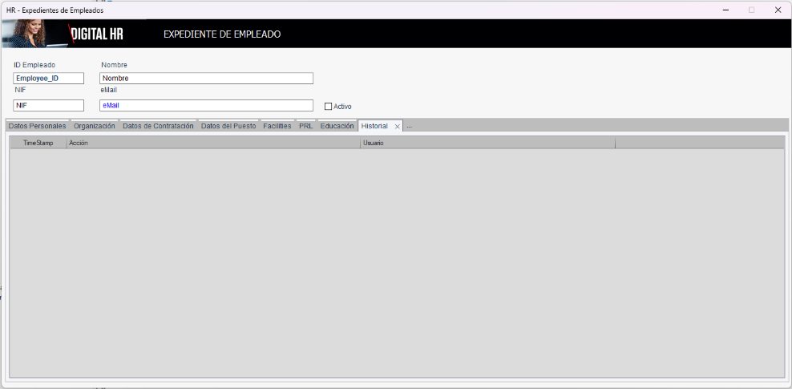
- Definición de expediente de Empleado – (8)

Categorías Documentales del Expediente de Empleado
La solución ha sido diseñada para que todas las categorías documentales que conforman el expediente de empleado compartan una estructura homogénea de campos, tanto en su cabecera como en las distintas pestañas internas.
Este planteamiento asegura una mayor flexibilidad funcional, facilita la evolución futura del modelo y permite que cualquier modificación o mejora aplicada a una categoría pueda replicarse de forma inmediata en el resto sin necesidad de rediseños individuales.
Cada categoría representa un conjunto documental específico —por ejemplo, datos personales, documentación contractual o formación—, pero todas comparten la misma base de metadatos y mecanismos de control.
De este modo, el sistema garantiza una coherencia completa en la indexación, búsqueda y trazabilidad de los documentos asociados a los empleados.
El enfoque modular adoptado permite que cada área documental se ajuste dinámicamente según sus necesidades particulares: puede incluir o eliminar campos, incorporar procesos automáticos o aplicar reglas específicas de publicación o firma sin perder compatibilidad con la estructura general.
Para ilustrar el funcionamiento y la lógica de diseño, se describe a continuación la categoría “Template”, que sirve como modelo de referencia común para todas las demás. Esta categoría contiene todas las funcionalidades disponibles, pudiendo ser posteriormente personalizada o simplificada en las variantes que conforman el resto del expediente.

Definición de categoría “Template”
La categoría Template constituye el modelo base sobre el que se estructuran todas las categorías documentales del expediente de empleado.
Su objetivo es establecer una plantilla estándar con los campos y pestañas necesarias para el registro, clasificación y gestión de cualquier tipo de documento asociado al ámbito de Recursos Humanos.
Gracias a este enfoque, cualquier nueva categoría puede replicar automáticamente la estructura funcional, garantizando uniformidad en la forma de almacenar y tratar los documentos, al tiempo que se mantiene la posibilidad de adaptar detalles específicos según el tipo documental o proceso asociado.

Cabecera de la categoría
En la parte superior del formulario se definen los campos identificativos del empleado al que pertenece el documento y que se heradan del expediente vinculando a él:
- Employee_ID: Identificador único del empleado en el sistema.
- NIF: Documento nacional de identidad o número fiscal.
- Nombre y Email: Datos básicos de contacto.

Pestaña: Datos Documento
Esta pestaña contiene los campos principales de indexación y clasificación del documento.
Incluye la información básica necesaria para identificar su contenido y controlar su ciclo de vida:
- ID Documento: Código interno del documento dentro del expediente.
- Tipo Documento: Hace referencia al registro maestro de tipos documentales, desde donde se definen su categoría, criticidad, requerimientos de publicación o firma, etc.
- Título y Estado: Campos de uso descriptivo y de control sobre la situación del documento.
- Fecha Documento / Fecha de Vigor: Permiten definir tanto la fecha original del documento como la fecha efectiva hasta la que se considera vigente.
- Observaciones: Campo de texto libre para comentarios adicionales o información contextual.
A la derecha se incluye el bloque Configuración y Control, donde se gestionan parámetros funcionales del documento:
- Criticidad Documento: Nivel de importancia o sensibilidad del documento
- Requiere Firma: Indica si el documento debe pasar por un flujo de firma electrónica.
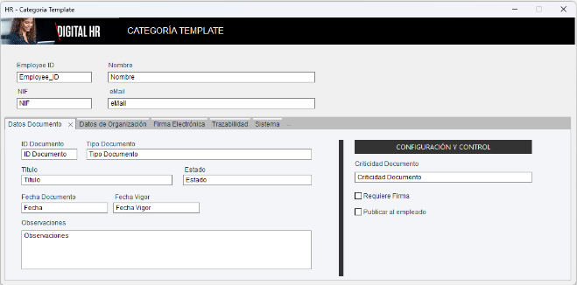
- Publicar al Empleado: Permite habilitar o no su visibilidad en el portal del empleado.
- Categoría documental “Template” (1)

Pestaña: Datos de Organización
Esta pestaña permite vincular cada documento con la estructura organizativa del empleado en el momento de su creación o registro, garantizando así la correcta trazabilidad y contextualización dentro de la organización.
Los campos que contiene son heredados automáticamente del expediente del empleado, de manera que el usuario no necesita introducirlos manualmente, evitando errores y asegurando coherencia en todos los documentos relacionados.
La información se agrupa en tres bloques principales:
Dependencias
Recoge los datos jerárquicos y funcionales del empleado:
- Manager: Responsable directo del empleado.
- Departamento: Unidad organizativa principal.
- Área / Área Alias: Segmentación funcional o de negocio a la que pertenece el empleado.
- HRBP (Human Resources Business Partner): Responsable de RRHH asignado al área.
- Director: Responsable superior o dirección del área.
Estos valores permiten establecer relaciones entre los documentos y los responsables de negocio o de recursos humanos que intervienen en su ciclo de vida.
Centro de Trabajo
Permite identificar el centro físico o administrativo al que pertenece el empleado:
- Código de Ubicación / Código Centro: Identificador interno del centro de trabajo.
- Centro de Trabajo / Dirección / Localidad / Provincia / Código Postal: Información geográfica y de contacto.
- Horario: Turno o régimen horario aplicable en el centro.
Esta información es especialmente relevante en procesos de firma, auditoría o reporting, ya que permite filtrar documentos por centro o región.
Dirección Personal
Incluye los datos de localización personal del empleado, en caso de que sean necesarios para el proceso o tipo de documento:
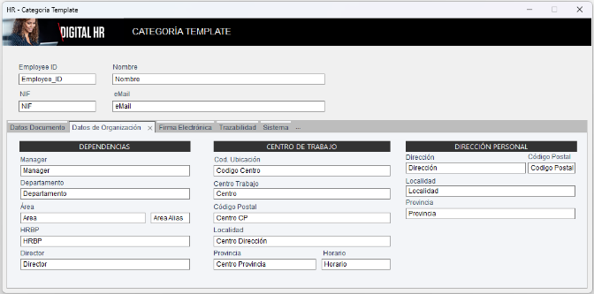
- Dirección, Código Postal, Localidad y Provincia. Estos datos se emplean en casos donde el documento tiene implicaciones directas con la residencia del empleado (por ejemplo, notificaciones, desplazamientos o contratos).
- Categoría documental “Template” (2)

Pestaña: Firma Electrónica
La pestaña Firma Electrónica está diseñada para registrar y controlar toda la información relacionada con los procesos de firma digital asociados a un documento.
Su inclusión dentro de la plantilla base permite mantener una estructura uniforme que puede activarse, ocultarse o eliminarse según la naturaleza de la categoría documental o el tipo de documento gestionado.
De este modo, las categorías que requieran la intervención de firmantes —por ejemplo, contratos, anexos laborales, certificados o comunicaciones internas— disponen de todos los campos necesarios para el seguimiento integral del flujo de firma.

Estructura y campos principales
La pestaña se divide en tres áreas funcionales:
Descripción del trabajo de firma
- Descripción Trabajo Firma: campo descriptivo que identifica el proceso o tipo de firma asociado al documento (por ejemplo, “Firma contrato inicial”, “Aprobación anexo PRL”, etc.).
Datos de firmantes
Tabla que recoge el detalle de las personas involucradas en la firma:
- Nombre Firmante
- Apellido Firmante
- eMail Firmante
- Palabra de referencia (clave interna para validar la integridad del proceso o verificar coincidencias en sistemas externos de firma).
Esta información puede generarse automáticamente desde los metadatos del documento o incorporarse de forma dinámica durante el flujo de trabajo.
Seguimiento del proceso de firma
- Fecha Envío a Firma: momento en que el documento fue remitido al sistema o proveedor de firma digital.
- Fecha Firmado: fecha efectiva de la última firma completada.
- Estado de la Firma: campo de control que refleja el estado actual del proceso (Pendiente, Enviado, Firmado, Rechazado, Expirado, etc.).
- ID Trabajo de Firma: identificador técnico del proceso de firma dentro del sistema externo o de la API de firma (por ejemplo, Signaturit, IVNeos, DocuSign, etc.).

Flexibilidad estructural
El diseño modular de esta pestaña permite que las categorías documentales que no requieran firma digital puedan mantenerla oculta o deshabilitada, sin afectar la integridad del modelo general.
Así, el sistema conserva una plantilla común, pero solo activa los componentes necesarios según el tipo de documento o el flujo asociado, simplificando la interfaz del usuario final..
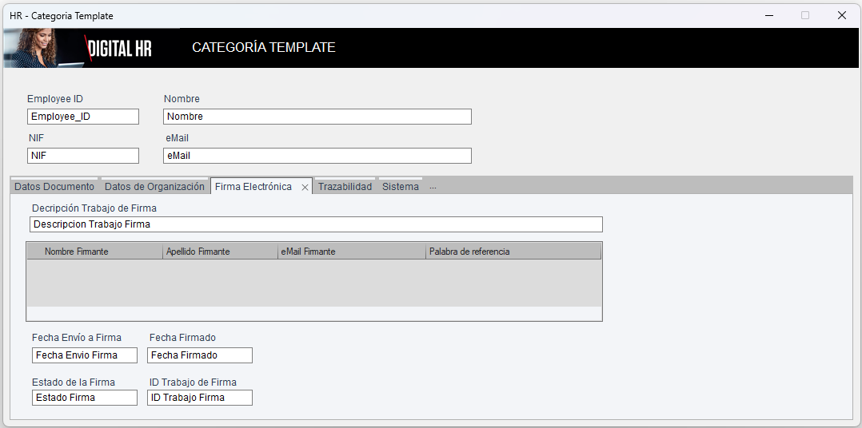
- Categoría documental “Template” (3)

Pestaña: Trazabilidad
La pestaña Trazabilidad cumple la función de registrar y visualizar los eventos asociados al ciclo de vida del documento, proporcionando una visión completa y auditable de todas las acciones realizadas sobre él.
Su diseño permite consultar de forma inmediata cuándo, quién y qué tipo de acción se ha llevado a cabo, aportando transparencia, control y soporte para auditorías internas o externas.
Estructura de la pestaña
La información se muestra en formato tabular, con tres columnas principales que recogen los metadatos de trazabilidad:
- Timestamp: Fecha y hora exacta en la que se produce la acción.
- Tipo: Descripción del evento registrado (por ejemplo, “Creación de documento”, “Actualización de metadatos”, “Envío a firma”, “Publicación al empleado”, “Cambio de estado”, etc.).
- Usuario: Identificación del usuario o proceso automático que ejecutó la acción.
Esta estructura permite mantener un registro detallado de todas las interacciones con el documento, tanto manuales como automáticas.
Finalidad y ventajas
- Auditoría completa: garantiza la trazabilidad desde la creación del documento hasta su archivo o eliminación.
- Cumplimiento normativo: facilita la acreditación del cumplimiento de políticas internas, auditorías ISO o revisiones de seguridad de la información.
- Transparencia operativa: permite a los administradores y responsables de RRHH conocer en todo momento el historial de operaciones.
- Integración con flujos de trabajo: los procesos automáticos de Therefore™ pueden registrar aquí cada cambio de estado o evento significativo, asegurando la trazabilidad transversal entre categorías y workflows.
Configuración flexible
Al igual que otras pestañas de la plantilla, puede mantenerse visible u oculta según la necesidad de cada categoría documental.
En aquellas categorías con procesos automáticos complejos o documentos críticos, esta pestaña se activa para registrar cada evento; mientras que en documentos simples o puramente informativos, puede permanecer deshabilitada para simplificar la interfaz del usuario.
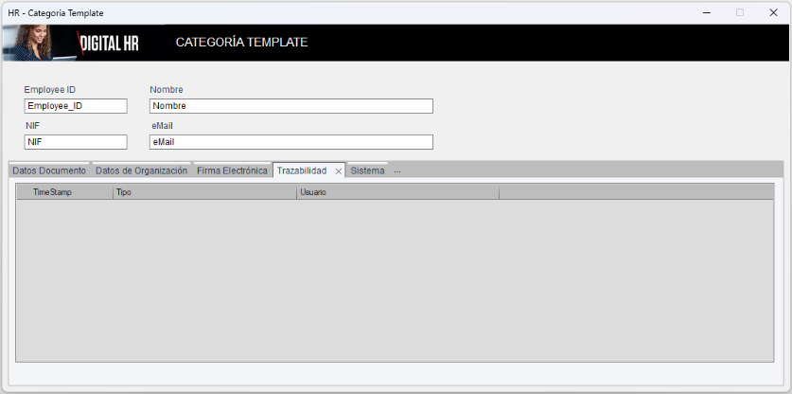
.
- Categoría documental “Template” (4)

Pestaña: Sistema
La pestaña Sistema agrupa un conjunto de parámetros técnicos y de control interno utilizados por los procesos automatizados de la solución, especialmente aquellos vinculados con la firma electrónica, trazabilidad avanzada y la integración con flujos de trabajo de Therefore™ o servicios externos.
A diferencia de las pestañas orientadas a usuario, esta sección no suele requerir intervención manual y, en la mayoría de los casos, se mantiene oculta o visible únicamente para administradores o perfiles técnicos.

Estructura y finalidad
La pestaña se organiza bajo el bloque “Parámetros de Firma Electrónica”, en el que se almacenan valores utilizados por el sistema durante la ejecución de los procesos automatizados de envío, firma, validación y seguimiento de documentos.
Los principales campos incluidos son:
- YNlogEnable: activa o desactiva la trazabilidad avanzada de logs durante el proceso de firma.
- LOOK_AND_FEEL_TABLE: define el formato visual o plantilla de presentación aplicada al proceso de firma.
- Skip_Signer: determina si algún firmante puede ser omitido en la secuencia de firma (por ejemplo, en flujos simplificados).
- Private_em: campo reservado para el tratamiento de documentos confidenciales o de carácter privado.
- Sequential: especifica si el flujo de firma debe seguir un orden secuencial o puede realizarse en paralelo.
- Legend_Position: posición de la etiqueta o marcador de firma dentro del documento.
- Reminder_code: código asociado a los recordatorios automáticos en caso de firma pendiente o vencida.
- TheDocNo: número único de identificación del documento dentro del sistema (correspondiente al THEDOCNO de Therefore™).
Uso y visibilidad
Estos parámetros son gestionados automáticamente por los scripts y flujos de trabajo de la plataforma, garantizando que el comportamiento de la categoría sea coherente con la configuración de los procesos digitales definidos.
En consecuencia:
- No requieren edición manual por parte del usuario final.
- Pueden emplearse como campos de control interno o integraciones externas (por ejemplo, con sistemas de firma remota como Signaturit o IVNeos).
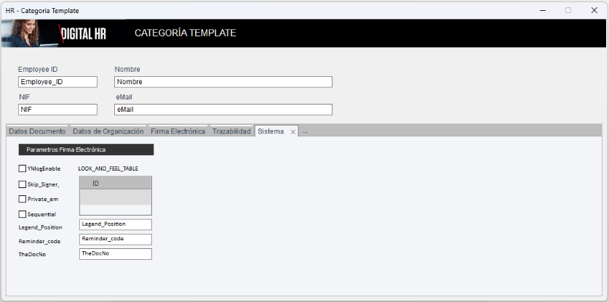
- Su presencia en la plantilla base permite mantener una arquitectura común en todas las categorías documentales, facilitando el mantenimiento, la depuración y la escalabilidad de la solución.
- Categoría documental “Template” (5)

Estructura y organización de las categorías documentales
El sistema de Expedientes de Empleados se ha diseñado siguiendo un modelo modular y homogéneo de categorías documentales, que permite organizar, clasificar y relacionar todos los documentos asociados al ciclo de vida laboral de cada empleado dentro de la organización.
Cada categoría representa un bloque temático o funcional dentro del expediente, agrupando tipos documentales con características comunes (por ejemplo, origen, finalidad, responsables o nivel de confidencialidad).
Este enfoque permite una navegación intuitiva, una búsqueda eficiente y una gestión centralizada de la información, manteniendo la coherencia entre todas las áreas de Recursos Humanos.

Modelo base y flexibilidad
El modelo que se presenta a continuación constituye un ejemplo de nomenclatura y agrupación, basado en las buenas prácticas de gestión documental en entornos corporativos.
Sin embargo, tanto la estructura de carpetas como el detalle de tipos documentales incluidos en cada una pueden ajustarse fácilmente a las necesidades de cada organización o a la evolución futura de los procesos de RRHH.
Todas las categorías comparten una estructura común de metadatos y pestañas, heredada del expediente principal, lo que garantiza la interoperabilidad entre módulos y la posibilidad de automatizar procesos de creación, firma y publicación de documentos sin necesidad de rediseños específicos.

Ejemplo de estructura organizativa
A modo de referencia, la estructura de categorías definida en el entorno actual se compone de los siguientes bloques principales:

Categorías documentales del expediente de empleados
- Candidatura y Selección - Gestión de documentación previa a la contratación, procesos de selección, referencias y autorizaciones.
- Datos Personales - Archivos relacionados con la identificación, documentación legal y datos personales del empleado.
- Vida Laboral - Documentación vinculada al desarrollo profesional del empleado, movimientos internos y evaluaciones.
- Formación y Desarrollo - Certificados, títulos y acreditaciones obtenidas por el empleado durante su trayectoria.
- Datos Económicos - Documentos asociados a nóminas, retribuciones, embargos, anticipos o finiquitos.
- Seguridad Social e Impuestos - Formularios, resoluciones y documentos relacionados con cotizaciones y fiscalidad.
- Documentación Contractual - Contratos laborales y sus anexos, convenios, solicitudes y acuerdos específicos.
- Documentación PRL - Registros y certificaciones relativas a prevención de riesgos laborales y salud laboral.
- Documentación RGPD - Acuerdos y políticas de privacidad y protección de datos personales.
- Documentación Normativa Empresa - Protocolos, manuales internos y políticas corporativas aplicables al personal.
- Desvinculación Laboral / Jubilación - Documentación generada en procesos de baja, jubilación o desvinculación.
- Notificaciones - Comunicaciones internas y oficiales generadas desde los procesos de RRHH

Nota:
La relación completa de tipos documentales aplicables a cada una de las categorías descritas se encuentra detallada en la tabla “Tipos Documentales” (pág. XXX), donde se especifican su identificador, descripción, nivel de criticidad y requisitos de publicación.

Flujos de Trabajo (WF)
Los flujos de trabajo (WF) constituyen un elemento clave dentro del sistema de gestión documental, ya que permiten automatizar los procesos asociados al ciclo de vida del expediente de empleado, garantizando la coherencia, trazabilidad y cumplimiento de los procedimientos internos de Recursos Humanos.
Gracias a ellos, las distintas acciones —como comunicaciones, aprobaciones, notificaciones, validaciones o generación de documentos— pueden ejecutarse de forma controlada, secuencial y auditable, reduciendo la intervención manual y asegurando que cada evento quede correctamente registrado en el historial del expediente.
Además, los flujos de trabajo pueden interactuar con plantillas documentales para la creación automática de documentos personalizados, así como conectarse con otros sistemas corporativos para intercambiar información o lanzar procesos complementarios, consolidando la integración y la eficiencia global del entorno de gestión.
De cara a la descripción funcional que se presenta en este documento, los flujos de trabajo se han agrupado en dos grandes bloques:
- Workflows vinculados al expediente de empleado, que gestionan las acciones generales relacionadas con la vida laboral y administrativa del trabajador.
- Workflows asociados a las categorías documentales, que intervienen en la creación, validación, firma o publicación de documentos específicos dentro de cada área del expediente.

Flujos de trabajo asociados a expediente

On-Boarding automático de Empleado
El flujo de trabajo “On-Boarding Automático” tiene como objetivo acompañar al nuevo empleado durante sus primeras etapas en la organización, gestionando de forma totalmente automatizada las comunicaciones internas, recordatorios y actualizaciones del historial del expediente.
Este proceso se ejecuta sin intervención manual, garantizando un seguimiento continuo y estructurado del periodo de incorporación.

Objetivos principales
- Enviar mensajes automáticos de bienvenida y seguimiento al nuevo empleado.
- Registrar en el historial del expediente cada evento de comunicación o evaluación.
- Permitir la planificación temporal de acciones a 7, 21, 90 y 180 días desde la fecha de alta.
- Facilitar la evaluación progresiva del proceso de integración (primeras semanas, primeros meses).
- Cerrar la instancia de forma automática una vez completado el programa.

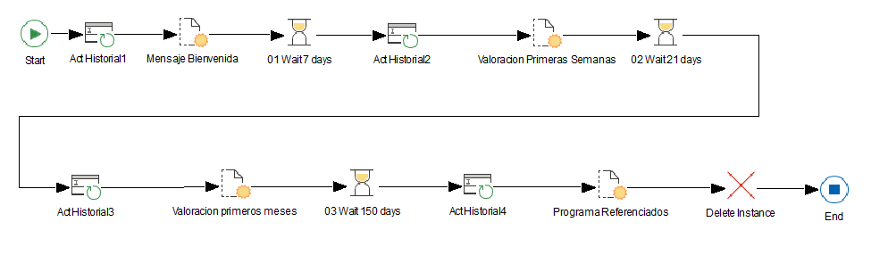
Descripción funcional paso a paso
- WF – Proceso de On-Boarding de empleado

Inicio del proceso
El workflow se activa automáticamente al crear un nuevo expediente de empleado o al completarse el proceso de contratación.
Este evento lanza la instancia con los datos básicos del empleado (ID, nombre, e-mail, fecha de incorporación, etc.).
Registro inicial en historial
La primera tarea (Act Historial 1) crea una entrada en el historial del expediente, dejando constancia del inicio del proceso de onboarding.
Mensaje de bienvenida
Se ejecuta un envío automático de mensaje de bienvenida al nuevo empleado. Este mensaje puede personalizarse mediante plantillas vinculadas al expediente.

Esperas temporales y seguimiento automático
El proceso incluye tareas de espera configuradas:
- 01 Wait – 7 días: envía un recordatorio o encuesta inicial sobre la experiencia de incorporación.
- 02 Wait – 21 días: genera una evaluación de las primeras semanas, con posible notificación al responsable directo.
- 03 Wait – 150 días: lanza la valoración de los primeros meses de desempeño.
Estas esperas permiten distribuir las acciones a lo largo del tiempo de manera totalmente controlada.
Actualización continua del historial
Cada evento de comunicación o valoración genera una nueva entrada (Act Historial 2, Act Historial 3, Act Historial 4) para asegurar la trazabilidad completa del proceso.
Evaluaciones y programa de referencia
En las etapas finales, el sistema ejecuta la acción “Programa Referenciados”, que puede generar tareas internas o plantillas asociadas a la integración definitiva del empleado.
Cierre automático de la instancia
Una vez completadas todas las fases, la instancia del workflow se elimina automáticamente mediante la acción “Delete Instance”, manteniendo únicamente los registros en el historial para fines de auditoría.

Características técnicas destacadas
- Tipo de ejecución: 100 % automática, sin intervención de usuarios.
- Activación: alta de nuevo empleado en el sistema o creación de expediente.
- Integración: puede enviar correos electrónicos personalizados o ejecutar scripts VBS para registrar datos en el expediente.
- Auditoría: todos los eventos quedan registrados en la tabla de historial del expediente (TimeStamp, Acción, Usuario).
- Mantenimiento: proceso desatendido, no requiere supervisión manual.

Generación automática de Documentos
El flujo de trabajo “Generación de Contrato” ejemplifica el uso de Therefore™ como motor de creación automática de documentos corporativos.
Su finalidad es producir, de forma controlada y sin intervención manual, documentos personalizados (como contratos, formularios o reportes) utilizando los datos almacenados en el expediente del empleado.

Descripción general del proceso
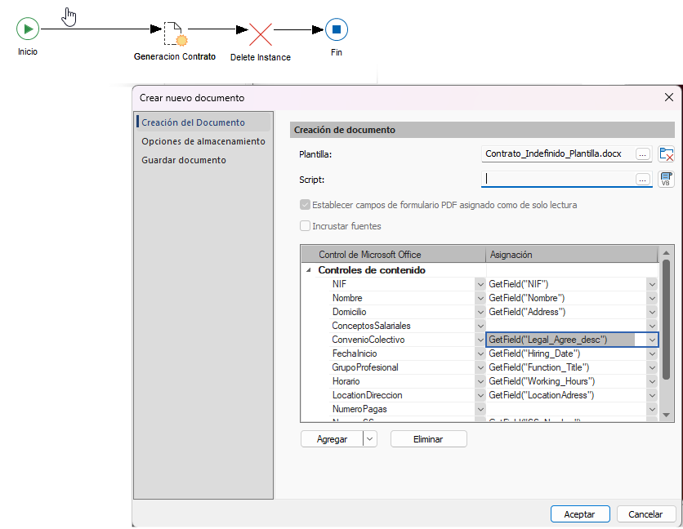
El flujo se compone de tres etapas básicas:

Inicio del proceso
El workflow puede iniciarse manualmente o desde otro flujo (por ejemplo, al aprobar una contratación).
En este momento, se cargan los valores de los campos del expediente que serán utilizados como origen de datos.
Generación del documento
La tarea “Generación Contrato” emplea una plantilla predefinida (por ejemplo, Contrato Indefinido Plantilla.docx) y completa automáticamente los campos de contenido del documento con los datos correspondientes del expediente.
En la configuración del paso se definen:
- Plantilla origen: archivo Word, Excel o PDF con controles de contenido.
- Asignación de campos: cada control de la plantilla se vincula con un campo del expediente mediante expresiones del tipo GetField("NombreCampo").
- Opciones adicionales: Establecer campos como solo lectura; Incrustar fuentes o convertir a PDF; Ejecución de script adicional en VBScript para ajustes o cálculos dinámicos.
En el ejemplo mostrado, la plantilla combina datos como NIF, Nombre, Dirección, Fecha de inicio, Grupo profesional o Convenio Colectivo, generando un contrato completamente personalizado.
Almacenamiento y cierre del proceso
El documento generado se guarda automáticamente en la categoría documental correspondiente (por ejemplo, “Documentación Contractual”) aplicando las reglas de clasificación definidas.
A continuación, la instancia del workflow se elimina mediante la acción “Delete Instance”, manteniendo únicamente el documento resultante y su trazabilidad en el historial.

Ventajas y aplicaciones
- Automatización completa del proceso de generación documental, eliminando errores de transcripción.
- Homogeneidad en el formato y contenido de todos los documentos corporativos.
- Integración inmediata con otros procesos, como la firma electrónica o la publicación al empleado.
- Reutilización flexible: el mismo mecanismo puede aplicarse a múltiples plantillas (contratos, formularios PRL, certificados, etc.) sin cambiar la lógica del flujo.
Además de la generación de contratos, este workflow puede utilizarse para otros procesos automatizados, tales como:

Casos de uso habituales
Además de la generación de contratos, este workflow puede utilizarse para otros procesos automatizados, tales como:
- Formularios de autoevaluación PRL, personalizados con los datos del empleado y su puesto.
- Actualizaciones de datos personales, donde se pre-rellena la información existente.
- Reportes o certificados internos, como listados de formación, reconocimientos médicos o antigüedad.
- Comunicaciones corporativas, como notificaciones o cartas informativas.

Características técnicas
- Entrada de datos: valores de los campos del expediente y/o tablas asociadas.
- Plantillas compatibles: Word (.docx), Excel (.xlsx), PDF, entre otros.
- Salida: documento generado automáticamente y archivado en la categoría correspondiente.
- Integración: puede invocar otros flujos de trabajo o scripts (por ejemplo, para envío de firma digital o actualización de estado).
- Modo de ejecución: manual, programado o automático según el evento de origen.

Flujos de trabajo asociados a categorías documentales
Además de los procesos generales vinculados al expediente de empleado, el sistema incorpora una serie de flujos de trabajo específicos para las categorías documentales.
Estos flujos permiten automatizar la gestión de los documentos individuales, desde su creación o incorporación al sistema hasta su firma, validación, publicación o archivo definitivo.
Su diseño responde a una estructura modular y reutilizable, desarrollada inicialmente sobre la categoría Template, que actúa como modelo común para el resto de las categorías.
De este modo, se garantiza la homogeneidad del comportamiento y la posibilidad de replicar fácilmente los mismos procesos en cualquier tipo de documento, adaptando únicamente los parámetros necesarios.

Flujo de trabajo principal
El flujo principal actúa como proceso orquestador para la gestión de documentos dentro de las categorías del sistema HR.
Su función es inicializar las variables necesarias, registrar el identificador del documento (TheDocNo) y activar de forma secuencial los flujos secundarios encargados de tareas específicas como el control de vencimientos, la firma digital o la publicación al empleado.
Cada uno de estos subprocesos se ejecuta únicamente cuando se cumplen las condiciones definidas en la categoría o en el propio documento, permitiendo una automatización flexible y configurable.
De esta forma, el flujo principal garantiza que todos los documentos pasen por las fases necesarias según su tipo, criticidad o requerimientos normativos, sin necesidad de intervención manual y manteniendo siempre la trazabilidad de las acciones.
El proceso concluye con la eliminación controlada de la instancia de workflow, una vez completadas todas las acciones derivadas, asegurando un entorno limpio y sin procesos pendientes.
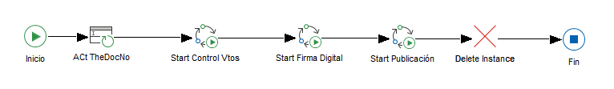
- WF – Proceso principal sobre documentos

Flujo de trabajo: Control de Vencimientos
El flujo de Control de Vencimientos tiene como objetivo garantizar el seguimiento automático de aquellos documentos que cuentan con una fecha de validez o caducidad, como pueden ser el DNI, permisos de trabajo, certificados médicos, licencias o acreditaciones.
El proceso se inicia con una verificación automática:
- Si el documento no dispone de una fecha de validez informada, el flujo finaliza sin realizar ninguna acción adicional.
- En caso contrario, el sistema programa una espera hasta la fecha de vencimiento (VTO).
Una vez alcanzada la fecha o el umbral configurado, el flujo evalúa si el vencimiento es crítico o ordinario:
- Para vencimientos ordinarios, se genera una tarea de solicitud de renovación dirigida al responsable o área correspondiente.
- Para vencimientos críticos (según la configuración del documento o tipo de certificado), se lanza una solicitud prioritaria de renovación crítica, asegurando una atención inmediata.
De esta forma, el sistema permite anticipar la renovación de documentación sensible, evitando caducidades que puedan afectar la operativa o el cumplimiento normativo, y registrando en el historial del expediente todas las acciones realizadas.
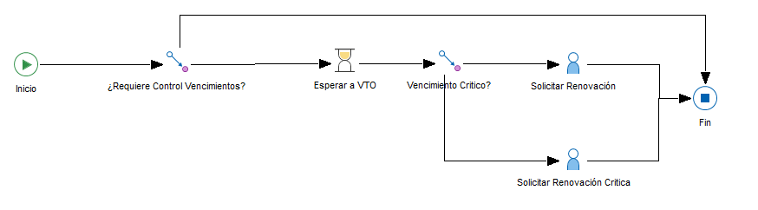
- WF – Proceso Control de Vencimientos

Flujo de trabajo: Firma Digital
El flujo de Firma Digital gestiona de forma automática los documentos que requieren ser firmados electrónicamente, permitiendo una trazabilidad completa y reduciendo la intervención manual en los procesos de validación.
El proceso comienza con la actualización inicial de datos del documento y la verificación de la condición configurada en el campo “Requiere Firma”:
- Si este campo no está activado, el flujo finaliza sin realizar ninguna acción adicional, ya que el documento no requiere ser firmado.
- Si el campo está activo, el flujo continúa con la conversión automática del documento a formato PDF, asegurando la compatibilidad con las plataformas de firma.
A continuación, el sistema actualiza los campos de metadatos necesarios para el proceso de firma (por ejemplo, los firmantes, sus correos electrónicos, posiciones de firma o códigos de referencia) y ejecuta la acción “Enviar a Firma”, que lanza el documento al circuito de firma electrónica definido (por ejemplo, a través de Sinatura, DocuSign o Adobe Sign).
Una vez completado el proceso de firma, el flujo elimina la instancia temporal para mantener un entorno limpio y optimizado, quedando el documento firmado almacenado en la categoría correspondiente y vinculado al expediente del empleado.
Este flujo permite que cualquier tipo documental configurado con la opción Requiere Firma pueda integrarse fácilmente en el circuito de validación digital, garantizando seguridad, trazabilidad y cumplimiento normativo.
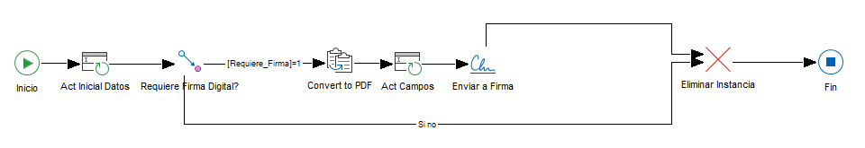
- WF – Proceso Firma Digitals

Flujo de trabajo: Publicación al Empleado
El flujo de Publicación al Empleado permite automatizar la difusión de documentos hacia los trabajadores, garantizando que cada publicación se realice de forma controlada, segura y auditable.
Está diseñado para cubrir casos en los que el documento generado o archivado en el expediente debe ser comunicado o compartido con el empleado, ya sea por requerimiento del tipo documental o por decisión manual durante la gestión.
El flujo se inicia verificando si se cumple alguna de las siguientes condiciones:
- El tipo de documento tiene marcada la opción “Requiere Publicación”, o
- El documento concreto ha sido configurado con el campo “Publicar al empleado” activo.
Si ninguna de estas condiciones se cumple, el flujo finaliza automáticamente sin realizar acciones.
En caso contrario, se ejecuta la generación automática de un código o contraseña temporal (PWD) que se utilizará para la protección del documento en el proceso de publicación.
Posteriormente, el sistema realiza la acción de “Publicar Documento”, que puede implicar el envío del archivo al portal del empleado, correo electrónico seguro o entorno de acceso restringido, dependiendo de la configuración de la organización y el destino previsto.
Finalmente, la instancia del flujo se elimina para optimizar el sistema, quedando trazabilidad completa del evento de publicación en el historial del expediente.
Este flujo resulta especialmente útil para la distribución masiva o automatizada de documentación (por ejemplo, nóminas, certificados, notificaciones o comunicaciones internas) y para empleados que no disponen de acceso directo a Therefore™, garantizando la entrega segura y la protección de la información personal.
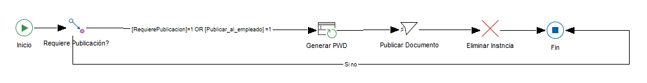
- WF – Proceso Publicación Documentos

Actividades del proyecto
Las actividades contempladas en esta fase de implantación son:
- Parametrización de las Tablas Maestras
- Parametrización del Expediente de Empleado
- Parametrización de las categorías documentales en el repositorio existente.
- Instalación y configuración de circuitos de Firma Digital para los documentos.
- Creación y ajuste de workflows vinculados a Expediente
- Creación y ajuste de workflows vinculados a Categoría Documental
- Formación a usuarios clave y administradores del sistema.
En todo momento se trabajará de forma coordinada con los equipos de <<EMPRESA>>, garantizando que los flujos diseñados se adapten fielmente a las necesidades operativas del cliente.

Test de aceptación de usuario (UAT)
Se llevará a cabo un plan de pruebas de aceptación por parte de los usuarios de <<EMPRESA>>.
El UAT incluirá:

Pruebas y trabajos a realizar
A continuación, se muestra el listado de los elementos de control a realizar una vez los desarrollos han sido concluidos y sobre los que se incluyó la comprobación del funcionamiento general del sistema de gestión documental, que de ser correcto debe marcarse como tal.

Descripción de las comprobaciones a realizar | OK
Creación del Expediente de empleado, todas las categorías documentales y maestros. | ☐
Relación entre Categorías de Operación y Maestros sin errores | ☐
Flujos de trabajo de todas las categorías y expediente operativos | ☐
Correcta asignación dinámica de tareas en función de los Maestros definidos por la aplicación | ☐
Correcto formato de las notificaciones a usuarios desde los flujos de trabajo | ☐
Correcta ubicación y seguridad aplicada para el proyecto | ☐

Pruebas de usuario programadas | OK
Creación de expediente de Empleado | ☐
--- | ☐
---
---
Simulación de escenarios de Flujo de trabajo ---
Comprobación de asignación de tareas a grupos correctos (Aprobadores, gestores) | ☐
Comprobación de funcionamiento de circuito Aprobación completa | ☐
Comprobación de circuito con rechazo | ☐

La aceptación formal de las pruebas supondrá la validación del diseño técnico y el inicio de la fase de soporte.

Base de Estimación Económica
Para este borrador del documento de alcance se toma como base la estimación económica presentada y aceptada por Kutxabank el 15.07.2025 (Javier Sola), cuyo detalle se recoge a continuación.

Estimación económica (resumen)
Concepto
Licencias Therefore (una vez)
Mantenimiento del software (anual)
Extracción datos Facturas (3.000 pág./año)
Servicios Profesionales (una vez)
Total primer año
Total segundo año y siguientes

Durante la fase de consultoría, es posible que se detecten variaciones respecto a esta aproximación inicial. Estas variaciones se reflejarán en el documento definitivo de alcance del proyecto, pudiendo ser al alza o a la baja, en función del esfuerzo real y de los materiales finalmente necesarios para la ejecución.

Hitos de Facturación
El proyecto definido en el presente documento contempla dos hitos principales de facturación, alineados con la incorporación de licencias y la prestación de los servicios profesionales de consultoría asociados.

Primer Hito
- Pago de las nuevas licencias incorporadas al proceso.
- 50% del importe correspondiente a los servicios profesionales de consultoría.
- Momento de facturación: A la firma del presente documento.

Segundo Hito
- 50% restante de los servicios profesionales de consultoría.
- Momento de facturación: A la firma del acta de UAT (User Acceptance Test), definida en este mismo documento como parte del cierre del proceso de validación.
De esta manera, la facturación se estructura de forma proporcional, garantizando la cobertura de los costes iniciales y vinculando el cierre económico del proyecto a la correcta validación funcional por parte del cliente.

Firmas de aceptación
Las siguientes personas aprueban esta declaración de esta descripción de proyecto y están autorizadas a firmarlo.

CANON España SAU  Avda. Europa, 6  Parque Empresarial La Moraleja  28108 Alcobendas (Madrid)  España |  | <<EMPRESA>>  -  -  -  España
FirmaLina |  | FirmaKutxa
Nombre Legible |  | Nombre Legible
cargo |  | Cargo
Fecha |  | Fecha




Anexos

Anexo 1 – Contrato de Servicio
El presente servicio de soporte entrará en vigor tras la firma del acta de UAT (User Acceptance Test). A partir de ese momento, cualquier incidencia relacionada con la plataforma deberá ser reportada siguiendo el procedimiento habitual ya establecido para los desarrollos de Therefore actualmente en producción, utilizando los canales oficiales de soporte (teléfono, correo electrónico o portal web).

Canon Software Support
El servicio de soporte de Canon garantiza asistencia remota sobre el software contratado, incluyendo acceso telefónico, correo electrónico y portal web para la notificación y gestión de incidencias.
Contacto incidencias:
- Teléfono gratuito: 900 11 12 15
- Correo: es@support.canon-europe.com
- Portal web: https://www.canon.es/for_work/canon_self_service/

Horario de soporte:
- Lunes a jueves: 8:00–17:30
- Viernes y vísperas: 8:00–15:00
- Jornada intensiva: 8:00–15:00 (días laborables no festivos).

Nivel de servicio contratado: SILVER (8x5)
- P1 (crítica): 4 horas
- P2 (alta): 8 horas
- P3 (media): siguiente día laborable (NBD)
- P4 (baja): siguiente día laborable (NBD)

El contrato contempla actualizaciones de mantenimiento y nuevas versiones, así como la posibilidad de ampliar licencias. El soporte se presta de manera remota, siendo opcional el servicio presencial bajo tarifa.
Nota: Los tiempos indicados corresponden a tiempos de respuesta, entendidos como el plazo máximo para el inicio de la atención, no como garantía de resolución definitiva de la incidencia.

Anexo 2 – Glosario de términos
El presente glosario recoge los términos, acrónimos y conceptos más relevantes utilizados a lo largo de este documento, con el fin de facilitar la interpretación tanto por parte de los equipos técnicos como de los usuarios de negocio y HR Business Partners.
Término | Definición / Descripción | Contexto dentro del proyecto HR-Therefore™
Expediente de Empleado | Conjunto estructurado de datos y documentos que centraliza toda la información laboral, personal y contractual de un empleado. | Representa la unidad principal de gestión dentro del sistema, sobre la que se organizan las categorías documentales, procesos y flujos de trabajo.
Categoría Documental | Contenedor de documentos con estructura, metadatos y flujos de trabajo comunes. | Cada categoría agrupa un conjunto de tipos documentales homogéneos (por ejemplo, PRL, RGPD, Contratos, Formación) y hereda información del expediente.
Tipo Documental | Clasificación específica de documento dentro de una categoría. | Permite definir el tratamiento individual de cada documento (campos, firma, publicación, criticidad, etc.).
Metadatos (Campos de Índice) | Conjunto de atributos asociados a un documento o expediente que permiten su identificación, búsqueda y automatización. | Incluyen datos como nombre del empleado, tipo de contrato, fecha de validez o centro de coste.
Indexación | Proceso de asignación de valores a los campos de índice de un documento. | Garantiza la correcta catalogación de los archivos en Therefore™ y su trazabilidad posterior.
Pestaña / Sección del Expediente | Área lógica del expediente destinada a agrupar campos por temática (datos personales, laborales, formación, etc.). | Facilita la visualización y mantenimiento de los datos maestros del empleado.
Tabla Maestra | Repositorio de referencia que almacena listas o catálogos de valores predefinidos. | Se utiliza para normalizar datos como áreas, departamentos, HRBP, managers, convenios o centros de coste.
Área / División | Unidad organizativa de primer nivel dentro de la estructura corporativa. | Se vincula al expediente para identificar el ámbito organizativo al que pertenece el empleado.
Departamento | Subdivisión de un área o división con responsabilidades funcionales concretas. | Permite agrupar empleados por actividad o estructura interna.
Centro de Trabajo (Location) | Instalación física o emplazamiento donde el empleado desempeña sus funciones. | Asociado a direcciones, responsables de facilities y controles de seguridad o PRL.
CECO (Centro de Coste) | Unidad contable o presupuestaria para la imputación económica del personal. | Permite vincular gastos, retribuciones o formaciones al área financiera correspondiente.
Convenio | Normativa laboral aplicable a un grupo de empleados. | Determina condiciones específicas de trabajo, jornada o retribución, vinculadas al expediente.
Formación | Conjunto de títulos, certificaciones y cursos acreditados por el empleado. | Su gestión permite valorar el grado de capacitación o cumplimiento de requisitos de puesto.
Grupo de Cotización | Clasificación legal de los empleados según la Seguridad Social. | Vinculado al tipo de contrato y nivel de retribución, se utiliza para reporting y cumplimiento normativo.
Manager | Responsable directo de un empleado o grupo de empleados. | Figura con capacidad de validar o aprobar procesos relacionados con su equipo.
HRBP (HR Business Partner) | Profesional de RRHH asignado a un área de negocio. | Supervisa los expedientes de su ámbito y participa en validaciones y notificaciones.
Controller Financiero | Responsable de control presupuestario y análisis económico. | Participa en la revisión de centros de coste y procesos de aprobación vinculados al gasto de personal.
Tipo de Contrato | Clasificación de la relación laboral (temporal, indefinido, formación, etc.). | Asociado al expediente y usado en la generación automática de documentos contractuales.
Tipo de Empleado | Clasificación funcional del trabajador (becario, externo, secondee, etc.). | Determina el tratamiento de determinados procesos o flujos dentro del sistema.
Motivo de Contratación | Razón o contexto que origina la contratación de un empleado. | Campo de referencia usado para reporting y categorización de altas.
Template (Plantilla de Documento) | Archivo base parametrizado (Word, PDF, Excel, etc.) con marcadores vinculados a campos del expediente. | Utilizado para generar automáticamente documentos personalizados, como contratos o formularios PRL.
Workflow (WF) | Flujo de trabajo automatizado que define acciones, condiciones y tareas a ejecutar sobre expedientes o documentos. | Motor de automatización de procesos como Onboarding, Control de Vencimientos, Firma o Publicación.
Flujo de Onboarding | Proceso automático que gestiona las comunicaciones y tareas asociadas a la incorporación de un empleado. | Garantiza la generación, envío y archivo de la documentación de bienvenida.
Flujo de Generación de Documentos | Automatismo que crea documentos a partir de plantillas predefinidas. | Extrae datos del expediente para cumplimentar contratos, certificados o formularios.
Flujo de Firma Digital | Proceso que envía un documento a firma electrónica y controla su estado hasta la finalización. | Integrado con plataformas externas (Signaturit, IVNeos).
Flujo de Publicación | Automatismo que distribuye documentos hacia empleados o terceros. | Se activa cuando el documento requiere comunicación o acceso externo.
Flujo de Control de Vencimientos | Proceso que supervisa las fechas de validez de documentos sensibles (DNI, permisos, certificados). | Genera alertas o acciones automáticas en función de la caducidad.
Firma Digital | Mecanismo de validación electrónica que garantiza la autenticidad e integridad de un documento. | Sustituye la firma manuscrita en los procesos de aprobación o contratación.
Publicación al Empleado | Acción de difusión controlada de documentos hacia el trabajador. | Permite enviar información o documentación firmada mediante portal o correo seguro.
Historial de Operaciones | Registro trazable de las acciones y flujos ejecutados sobre un expediente. | Permite auditorías completas sobre las decisiones o modificaciones realizadas.
Eventos de Workflow | Actividades o hitos registrados durante la ejecución de un flujo. | Almacenan información sobre aprobaciones, notificaciones y resultados de tareas.
Documento Activo / Inactivo | Estado que determina si un documento está vigente o no en el expediente. | Permite filtrar y controlar versiones o relevancia de los archivos.
Control de Accesos | Sistema de permisos basado en roles y perfiles de usuario. | Regula qué usuarios pueden visualizar, modificar o firmar documentos.
Therefore™ | Plataforma ECM (Enterprise Content Management) utilizada para la gestión documental. | Base tecnológica sobre la que se construye la solución HR Expedientes.
Therefore Online / Therefore On-Premise | Modalidades de despliegue de la plataforma Therefore™. | En este proyecto se utiliza la infraestructura corporativa gestionada centralmente.
Smart Capture / OCR | Tecnología de reconocimiento inteligente de datos. | Utilizada en procesos de captura o extracción automática de información de documentos.
Integración | Conexión entre Therefore™ y otros sistemas corporativos. | Permite sincronizar datos de empleados, áreas, contratos o resultados de workflows.
Auditoría | Registro detallado de las operaciones realizadas en el sistema. | Garantiza la trazabilidad, cumplimiento normativo y control de cambios.
Retención Documental | Política que define los plazos de conservación y eliminación de documentos. | Asegura el cumplimiento de requisitos legales y corporativos de archivo.
Expediente Histórico | Versión consolidada de un expediente tras la desvinculación del empleado. | Permite conservar la información final y limitar modificaciones.
Anexo Documental | Documento adicional vinculado a un expediente o tipo documental. | Usado para ampliaciones, acuerdos o información complementaria.

Nota:
Este glosario podrá ampliarse o modificarse en futuras versiones del documento conforme evolucione el modelo de gestión de Recursos Humanos en Therefore™, adaptándose a nuevos procesos, categorías documentales o integraciones con otros sistemas corporativos.

Anexo 3 – Acceso a los sistemas de <<Empresa>>
Con el fin de llevar a cabo las actividades de consultoría y despliegue del proyecto, <<Empresa>> proporcionará acceso remoto a sus sistemas al equipo de trabajo de Canon durante la fase de implantación.
Este acceso permanecerá vigente hasta la firma del acta de UAT (User Acceptance Test), momento a partir del cual los accesos deberán ser transferidos y gestionados directamente por los usuarios del servicio de Help Desk designados por <<Empresa>>.
<<Empresa>> será responsable de definir el método de conexión remota, que se realizará principalmente mediante Escritorio Remoto (RDP) a través de VPN, conexión segura, ISL u otro mecanismo equivalente, garantizando en todo momento:
- La seguridad de las comunicaciones.
- El cumplimiento de sus propias políticas internas de seguridad.
- Que dichos accesos no interfieran con las políticas de seguridad establecidas por Canon.

El acceso remoto comprenderá, de forma específica, los servidores vinculados a la plataforma Therefore y a la base de datos SQL asociada, asegurando así el correcto desarrollo, despliegue y validación de las actividades contempladas en el proyecto.

Limitaciones y responsabilidad
Canon no asumirá responsabilidad por posibles incidencias derivadas del método de acceso remoto proporcionado por <<Empresa>>, siendo este responsable de garantizar que las conexiones se realicen bajo los estándares de seguridad adecuados.

Anexo 4 - Comparativa aplicaciones Therefore™
En el siguiente anexo se detallan las características y prestaciones de las aplicaciones Therefore™ con el fin de proporcionar el máximo de información posible para la optimización en cada caso de uso.
Además de la guía que supone esta comparativa entre las diferentes aplicaciones cliente de Therefore™ es recomendable disponer de los siguientes enlaces que proporcionan toda la ayuda genérica sobre la aplicación y su uso.

Documentación de ayuda a usuarios
- Existe una documentación Online exhaustiva sobre el uso de las aplicaciones Therefore™ por parte de los usuarios. Tanto en formato manual, como en formato multimedia con tutoriales, manuales y casos de uso que pueden ser consultados.
- Manual de usuario completo, con todos los tutoriales y ayudas sobre el manejo de los aplicativos.
Therefore™ Web Client
https://help.therefore.net/tfo/es/tdwv/dwv_t_intro.htm
- Videos breves de formación a usuario con las funcionalidades clave de cada una de las herramientas y sus casos de uso
Formación para el usuario final
https://therefore.net/es/formacion-para-el-usuario-final
- Manual completo de los aplicativos, tanto para usuarios como para administradores e integradores o desarrolladores de software.
Bienvenido a la ayuda de Therefore
https://therefore.net/help/2024/es-es/index.html

Comparación de las Diferentes Aplicaciones Therefore™
Este anexo está destinado a proporcionar una visión general de las diferencias clave entre el Therefore™ Navigator instalado de forma estándar y el Therefore™ Web Access, así como la aplicación móvil Therefore™ Go.
Además, hay una segunda página que compara las diferencias entre el Therefore™ Classic Web Client y el Therefore™ Dynamic Web View.
Para obtener una lista completa de las funciones específicas de la aplicación móvil Therefore™ Go, visite nuestra página de referencias sobre el tema: Therefore™ Go
Aunque este documento ha sido escrito para ser lo más preciso posible, es posible que ciertas comparaciones de funcionalidades no se mencionen.

Tabla de Comparaciones

Funcionalidades de Gestión de Documentos
Función | Therefore™ Navigator | Therefore™ Web Access | Therefore™ Go
Añadir archivos | Sí | Sí | Sí
Anotar documentos TIFF | Sí | No* | No
Anotar documentos PDF | Sí | No | Sí
Eliminar documentos | Sí | Sí | No
Descargar documentos | Sí | Sí | Sí**
Editar documentos en Office | Sí | Sí*** | No
Ver documentos vinculados | Sí | Sí | Sí
Vinculación automática | Sí | Sí | No
Vinculación manual | Sí | Sí | No
Guardar documentos | Sí | Sí | Sí
Imprimir documentos | Sí | Sí**** | No
Compartir documentos | Sí | Sí | Sí*****
Notas:
- *El soporte para el visor de imágenes ActiveX fue descontinuado.
- **Exportando una versión PDF del documento completo a una aplicación de terceros.
- ***La edición de documentos se realiza a través de Microsoft OneDrive.
- ****La impresión de encabezados/pie de página/marca de agua no está soportada.
- *****Exportando una versión PDF del documento completo a una aplicación de terceros.

Funcionalidades de Búsqueda
Función | Therefore™ Navigator | Therefore™ Web Access | Therefore™ Go
Buscar por datos de índice | Sí | Sí | Sí
Búsqueda de texto completo | Sí | Sí | Sí
Encontrar y reclamar tareas de flujo | Sí | Sí | Sí
Búsqueda combinada (texto + índice) | Sí | Sí | Sí
Búsqueda entre categorías | Sí | Sí | No
Búsquedas personales | Sí | No | No
Exportar resultados de búsqueda | Sí | Sí****** | No
Copiar listas de resultados | Sí | Sí | No
Vista previa de miniaturas en listas | No | Sí | No

Notas:
- ******Funciona en todos los navegadores compatibles. El atajo de teclado Ctrl+C está soportado.

Tabla de Comparaciones - Clientes Web

Funcionalidades de Gestión de Documentos
Función | Dynamic Web View | Classic Web Client
Añadir archivos | Sí | Sí
Anotar documentos TIFF | No | Sí
Anotar documentos PDF | No | Sí
Eliminar documentos | Sí* | Sí
Descargar documentos | Sí | Sí
Guardar documentos | Sí | Sí
Compartir documentos | Sí** | Sí

Notas:
- *Los documentos eliminados en Dynamic Web View no van a la papelera de reciclaje.
- **Los documentos pueden compartirse con usuarios no autenticados o grupos específicos.

Funcionalidades de Búsqueda
Función | Dynamic Web View | Classic Web Client
Buscar por datos de índice | Sí | Sí
Búsqueda de texto completo | Sí | Sí
Búsqueda combinada (texto + índice) | Sí | Sí
Copiar listas de resultados | Sí | Sí
Vista previa de miniaturas en listas | Sí | Sí
Buscar casos | Sí | Sí
Exportar resultados de búsqueda | No | Sí

Otras Diferencias Relativas al Therefore™ Web Access
- Para enviar documentos por correo, se debe configurar un servidor/usuario SMTP.
- Dentro del Therefore™ Web Access, las vistas de casos no pueden publicarse ni eliminarse.
- El resaltado de búsquedas de texto completo no está soportado en el visor web.
- Los usuarios internos pueden cambiar su contraseña en el acceso web.
- Los macros "Archivo creado" y "Archivo modificado" no son compatibles por razones de seguridad.
- Al ver múltiples archivos, el visor web no genera miniaturas separadas para cada página.

Anexo 4 - Imagenes corporativas
En el diseño de este aplicativo se han utilizado algunas imágenes a efectos de personalización tanto de los formularios de las diferentes categorías como del entorno WEB
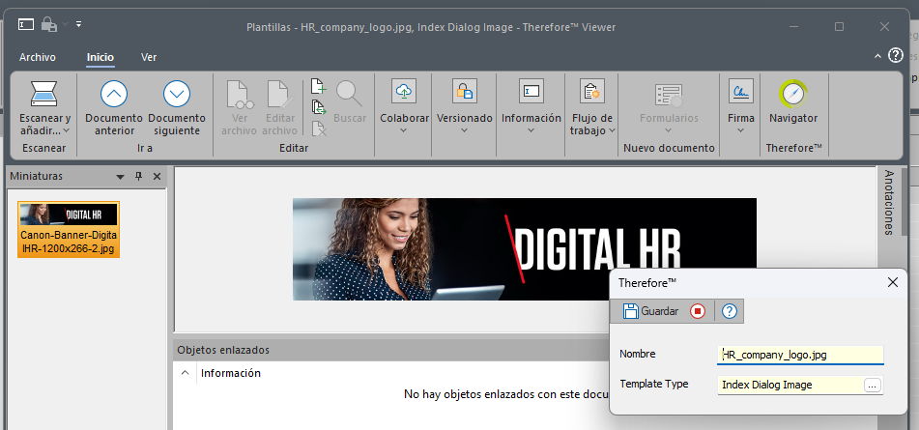
La imagen de logotipo de empresa que aparece en los formularios está ubicada en el repositorio de plantillas bajo el nombre “HR_company_logo.jpg” y el tipo “Index Dialog Image”

Esto facilitará la modificación del logotipo en todas las categorías únicamente sustituyendo el registro por la nueva imagen a utilizar.
En cuanto al formato de los correos electrónico utilizados para notificaciones, se ha diseñado un método por el cual se utiliza el campo url_logo de la categoría “Empresas” y permite almacenar la dirección web de la imagen corporativa asociada a cada empresa.
Este valor se utiliza como variable dinámica dentro de las plantillas HTML empleadas en los correos electrónicos generados automáticamente por el sistema, de modo que la cabecera del mensaje muestra el logotipo correspondiente a la entidad emisora.
La plantilla estándar está diseñada para ajustarse a un ancho máximo de 700 píxeles, lo que garantiza una correcta visualización en la mayoría de los clientes de correo.
Se muestra como ejemplo la imagen almacenada en la URL: https://i.imgur.com/NSOFHCN.jpeg

La información relativa a las plantillas de correo y modelos HTML+CSS se encuentra relacionada en el Anexo X de este documento.

Anexo 5 – Formatos de comunicaciones eMail
De acuerdo con las indicaciones recibidas por <<Empresa>>, se han creado formatos específicos para las comunicaciones por correo electrónico, tanto en los casos de asignación de tareas como en las notificaciones automáticas vinculadas al flujo de trabajo.
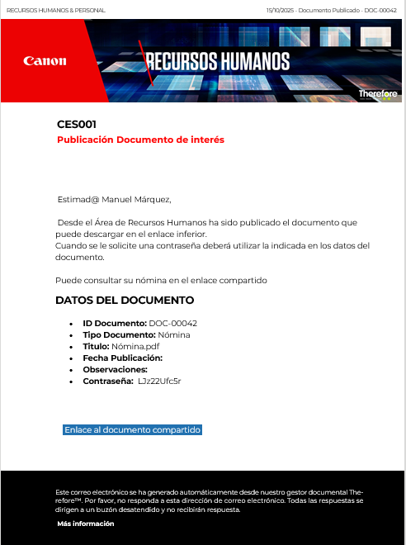

- Plantilla eMail para notificaciones

Estos formatos se han diseñado en HTML y CSS, incorporando los logotipos correspondientes a cada sociedad, de manera que la comunicación resulte personalizada y visualmente coherente con la entidad emisora. El resultado es un primer diseño correcto y estéticamente adaptado, siguiendo los criterios de estilo inicialmente proporcionados.
En caso de que <<Empresa>> considere necesario realizar adaptaciones adicionales para adecuar aún más los formatos a su imagen corporativa, se pondrá a su disposición el código fuente utilizado, incluyendo:
- El código HTML y CSS completo.
- Las variables empleadas en la parametrización.
- Las imágenes vinculadas mediante URL para garantizar su correcta carga en los correos.
De este modo, el equipo de <<Empresa> podrá aplicar las modificaciones oportunas y devolver los formatos en el mismo esquema técnico, asegurando la compatibilidad con la plataforma y la trazabilidad de los cambios realizados.

CODIGO HTML Ejemplo de plantillas de correo
<!DOCTYPE html>
<html lang="es">
<head>
<meta charset="utf-8">
<meta name="x-apple-disable-message-reformatting">
<meta name="viewport" content="width=device-width, initial-scale=1">
<title>Publicación de documento</title>
<style>
/* Evitar autocoloreado de enlaces en iOS/macOS */
.appleLinks a { color: inherit !important; text-decoration: none !important; }
.preheader { display:none !important; visibility:hidden; opacity:0; color:transparent; height:0; width:0; overflow:hidden; mso-hide:all; }
/* Fallback si el cliente sí soporta webfont (no contar con ello) */
@media screen {
/* opcional: webfont */
}
</style>
</head>
<body style="margin:0;padding:0;background:#dadad9;">
<!-- Preheader oculto: texto que algunos clientes muestran en la bandeja -->
<div class="preheader">Se ha publicado un documento en su expediente. Acceda con el enlace seguro.</div>

<table role="presentation" cellpadding="0" cellspacing="0" border="0" width="100%" style="table-layout:fixed;">
<tr>
<td align="center" valign="top" bgcolor="#dadad9">
<table role="presentation" width="700" cellpadding="0" cellspacing="0" border="0" class="container" style="width:700px;max-width:700px;background:#ffffff;">
<!-- Preheader visible -->
<tr>
<td style="padding:10px;font-family:Montserrat,Arial,Helvetica,sans-serif;font-size:9px;line-height:15px;color:#3f3f3f;">
<table role="presentation" width="100%" cellpadding="0" cellspacing="0" border="0">
<tr>
<td align="left">RECURSOS HUMANOS &amp; PERSONAL</td>
<td align="right" style="color:#3f3f3f;">[@CurrentDate] - Documento Publicado - [ID_Documento]</td>
</tr>
</table>
</td>
</tr>

<!-- Hero / Logo -->
<tr>
<td>
<a href="[@ShareLink]" target="_blank" style="text-decoration:none;">
<img src="[url_logo]" width="696" height="145" alt="Logo corporativo" border="0"
style="display:block;width:696px;height:145px;max-width:100%;font-family:Arial,Helvetica,sans-serif;font-size:16px;color:#000;">
</a>
</td>
</tr>

<!-- Headline -->
<tr>
<td style="padding:24px 35px 26px 94px;">
<table role="presentation" border="0" cellpadding="0" cellspacing="0">
<tr>
<td style="font-family:Montserrat,Arial,sans-serif;font-size:18px;font-weight:bold;color:#000;line-height:26px;text-transform:uppercase;">
[Employee_ID]
</td>
</tr>
<tr>
<td style="font-family:Montserrat,Arial,sans-serif;font-size:16px;font-weight:bold;color:#ff0000;line-height:24px;">
Publicación Documento de interés
</td>
</tr>
</table>
</td>
</tr>

<!-- Mensaje -->
<tr>
<td style="padding:20px 60px 32px 94px;font-family:Montserrat,Arial,Helvetica,sans-serif;font-size:14px;line-height:20px;color:#000;" class="appleLinks">
Estimad@ [Nombre],<br><br>
Desde el Área de Recursos Humanos se ha publicado un documento que puede descargar en el enlace inferior.
Si se le solicita una contraseña, utilice la indicada en los datos del documento.<br><br>
[Texto_Publicacion]
</td>
</tr>

<!-- Datos del documento -->
<tr>
<td style="padding:0 60px 10px 94px;font-family:Montserrat,Arial,Helvetica,sans-serif;font-size:14px;line-height:20px;color:#000;">
<h3 style="margin:0 0 8px 0;font-size:16px;line-height:22px;">DATOS DEL DOCUMENTO</h3>
<ul style="margin:8px 0 0 18px;padding:0;">
<li><strong>ID Documento:</strong> [ID_Documento]</li>
<li><strong>Tipo Documento:</strong> [Tipo_Documento]</li>
<li><strong>Título:</strong> [Titulo]</li>
<li><strong>Fecha Publicación:</strong> [Document__Date]</li>
<li><strong>Observaciones:</strong> [Observaciones]</li>
<li><strong>Contraseña:</strong> [Password]</li>
</ul>
</td>
</tr>

<!-- Botón -->
<tr>
<td align="center" style="padding:30px 0;">
<!-- Botón accesible + fallback de enlace en texto -->
<a href="[@ShareLink]" target="_blank" role="button" aria-label="Abrir documento compartido"
style="background:#2171B0;color:#ffffff;display:inline-block;font-family:Montserrat,Arial,sans-serif;
font-size:14px;line-height:36px;text-align:center;text-decoration:none;width:300px;
border-radius:6px;box-shadow:0 2px 4px rgba(0,0,0,0.2);">
Enlace al documento compartido
</a>
<div style="font-family:Arial,Helvetica,sans-serif;font-size:8px;line-height:18px;color:#555;margin-top:8px;">
Si el botón no funciona, copie y pegue esta URL en su navegador: <br>
<span style="word-break:break-all;">[@ShareLink]</span>
</div>
</td>
</tr>

<!-- Footer -->
<tr>
<td bgcolor="#000000" style="padding:28px 70px 20px 95px;">
<table role="presentation" width="100%" cellpadding="0" cellspacing="0" border="0">
<tr>
<td style="font-family:Montserrat,Arial,Helvetica,sans-serif;font-size:11px;line-height:15px;color:#ffffff;">
Este correo electrónico se ha generado automáticamente desde nuestro gestor documental Therefore™.
Por favor, no responda a esta dirección. Las respuestas se dirigen a un buzón desatendido.
</td>
</tr>
<tr>
<td style="padding-top:11px;font-family:Montserrat,Arial,Helvetica,sans-serif;font-size:11px;line-height:15px;">
<a href="https://www.canon.es/business/products/software/therefore/" target="_blank"
style="color:#ffffff;text-decoration:underline;">Más información</a>
</td>
</tr>
</table>
</td>
</tr>

</table>

<!-- Gmail font-size fix -->
<div style="display:none;white-space:nowrap;font:15px courier;color:#ffffff;">
- - - - - - - - - - - - - - - - - - - - - - -
</div>
</td>
</tr>
</table>
</body>
</html>

Anexo 6 – Scripts comunes

Scripts Comunes – Actualizar historial
Descripción general
Esta función añade una línea de trazabilidad al historial del expediente, registrando:
- la fecha y hora (en formato UTC),
- la acción realizada,
- y el usuario que la ejecutó.
Es útil para dejar constancia automática de los eventos que ocurren dentro de los workflows (por ejemplo, creación de documentos, envíos a firma, publicaciones, etc.).
CODIGO FUENTE
'-----------------------------------------------------------
' Función: AgregarRegistro
' Propósito: Añadir una nueva línea al historial de acciones
' del expediente o documento actual en Therefore.
'-----------------------------------------------------------
Function AgregarRegistro(AccionValue, UsuarioValue)

Dim Fecha, Accion, Usuario

' Determina el usuario responsable del evento.
' Si existe un usuario de tarea previa en el workflow, se utiliza ese.
' En caso contrario, se usa el iniciador del workflow.
If Len(WF.PreviousTaskUserDisplayName) > 0 Then
UsuarioValue = WF.PreviousTaskUserDisplayName
Else
UsuarioValue = WF.InitiatorDisplayName
End If

' Lee los campos de historial desde el documento actual.
' Estos campos son de tipo multivalor (arrays).
Fecha = IndexData.GetField("Accion_Timestamp")
Accion = IndexData.GetField("Accion_Tipo")
Usuario = IndexData.GetField("Accion_Usuario")

' Si los campos están vacíos o sin inicializar, se crean los arrays
' e inserta el primer registro con fecha, acción y usuario.
If IsNull(Fecha) Or IsEmpty(Fecha) Then
ReDim Fecha(0)
ReDim Accion(0)
ReDim Usuario(0)

Fecha(0) = DateTimeToUTC(Now)
Accion(0) = AccionValue
Usuario(0) = UsuarioValue

' Si ya existen registros anteriores, se amplían los arrays
' y se añade el nuevo evento al final.
Else
ReDim Preserve Fecha(UBound(Fecha) + 1)
ReDim Preserve Accion(UBound(Accion) + 1)
ReDim Preserve Usuario(UBound(Usuario) + 1)

Fecha(UBound(Fecha)) = DateTimeToUTC(Now)
Accion(UBound(Accion)) = AccionValue
Usuario(UBound(Usuario))= UsuarioValue
End If

' Se actualizan los campos del documento con los nuevos valores.
SetField "Accion_Timestamp", Fecha
SetField "Accion_Tipo", Accion
SetField "Accion_Usuario", Usuario

End Function

Modo de uso
Se llama directamente desde un paso del workflow o desde un script asociado a una categoría documental:
AgregarRegistro "Iniciado proceso de On-Boarding", Usuario
AgregarRegistro "Documento enviado a Firma", Usuario
AgregarRegistro "Publicado al Empleado", Usuario

Campos implicados
La función utiliza tres campos del documento configurados como multi-valor:
- Accion_Timestamp → Fecha/hora del evento
- Accion_Tipo → Descripción de la acción realizada
- Accion_Usuario → Usuario responsable
Notas
- La función añade siempre al final del historial sin sobrescribir datos anteriores.
- El uso de DateTimeToUTC(Now) asegura coherencia en los registros, independientemente de la zona horaria.
- Puede emplearse en cualquier categoría que disponga de los tres campos mencionados.

Scripts comunes – Generar Password
'-----------------------------------------------------------
' Función: GenerarPassword
' Propósito: Generar una contraseña aleatoria segura.
'-----------------------------------------------------------
Function GenerarPassword(length)
Dim chars, i, rndIndex, password

' Conjunto de caracteres permitidos:
' Mayúsculas, minúsculas, dígitos y símbolos comunes.
chars = "ABCDEFGHIJKLMNOPQRSTUVWXYZabcdefghijklmnopqrstuvwxyz0123456789!@#$%&*"

' Inicializa el generador de números aleatorios.
Randomize

' Construye la contraseña carácter a carácter.
password = ""
For i = 1 To length
rndIndex = Int((Len(chars) * Rnd) + 1)
password = password & Mid(chars, rndIndex, 1)
Next

' Devuelve la contraseña generada.
GenerarPassword = password
End Function

Descripción general
La función GenerarPassword crea una contraseña aleatoria con el número de caracteres especificado.
Combina letras mayúsculas, minúsculas, números y símbolos especiales, garantizando contraseñas seguras y no predecibles.
Modo de uso
La función puede llamarse desde cualquier script o flujo de trabajo que necesite generar claves temporales, tokens o credenciales para usuarios.
Dim nuevaPass
nuevaPass = GenerarPassword(12)
SetField "ClaveTemporal", nuevaPass

Parámetros
- Length - Longitud deseada de la contraseña (por ejemplo, 8, 10 o 12).
Valor devuelto
Cadena de texto con la contraseña generada.

Notas
- El conjunto de caracteres puede modificarse fácilmente según la política de seguridad (añadiendo o quitando símbolos).
- El uso de Randomize garantiza que cada ejecución genere resultados diferentes.
- Puede integrarse con scripts de creación de usuarios, publicación de documentos, envío de credenciales o reinicio de contraseñas.

Anexo 7 Conector universal
El conector maximiza la productividad y crea un vínculo más estrecho entre la información y las aplicaciones utilizadas habitualmente por su empresa.
En el ámbito del proyecto y en el momento de la redacción de este documento, no se ha creado ningún perfil de Conector Universal.

Aspectos Destacados del Therefore™ Universal Connector
- Busque fácilmente documentos o casos de Therefore™ desde aplicaciones de terceros.
- Indexe y guarde automáticamente documentos en Therefore™ utilizando información de aplicaciones de terceros.
- Maximice la productividad y aumente el valor de su aplicación de terceros.

Descripción General del Therefore™ Universal Connector
Con el Universal Connector puede conectar de manera eficiente información de aplicaciones de terceros a Therefore™ utilizando dos funcionalidades:
- La función del portapapeles utiliza cualquier texto resaltado desde prácticamente cualquier aplicación para ejecutar funciones en Therefore™.
- La función de escaneo analiza los diálogos en aplicaciones de terceros para obtener metadatos y utiliza esta información para guardar o buscar documentos.

Comparativa entre Funciones
Función | Función del Portapapeles | Función de Escaneo
Usa texto resaltado | Sí, utiliza un valor único | No
Usa múltiples valores | No | Sí
Compatibilidad | Prácticamente cualquier aplicación | Muchas aplicaciones basadas en Windows

El Universal Connector en Acción

Usando la Funcionalidad del Portapapeles
Una usuario está leyendo un correo electrónico que hace referencia a un número de contrato. Todo lo que necesita hacer es resaltar el número de contrato, presionar una tecla de acceso rápido predefinida, y el contrato se recupera y abre inmediatamente en el visor de Therefore™.
- Resalte el texto.
- Presione la tecla de acceso rápido.
Los perfiles de portapapeles permiten que el Therefore™ Universal Connector recoja un valor resaltado desde prácticamente cualquier aplicación para copiarlo y pasarlo a Therefore™ para ejecutar una función. Mientras la aplicación permita copiar texto (usando CTRL-C, por ejemplo), podrá usar la funcionalidad del portapapeles del Universal Connector.
Definir previamente un perfil de portapapeles es simple y directo. Para obtener más información sobre cómo configurar esta funcionalidad, consulte nuestra página de ayuda en línea.

Usando la Funcionalidad de Escaneo
Un especialista en finanzas trabaja en su ERP y quiere guardar una factura en Therefore™ para vincularla a un proceso posterior. Con los datos de la factura abiertos en el ERP, simplemente presiona una tecla de acceso rápido y los datos de índice se extraen desde la pantalla del ERP para completar automáticamente el cuadro de diálogo de guardado en Therefore™.

Anexo 8 Instalación cliente Therefore
Antes de iniciar la instalación de Therefore™ Client, asegúrese de que su sistema cumple los requisitos del sistema.
Para obtener información sobre cómo actualizar los Therefore™ Clients a la versión más reciente, consulte Actualizar Therefore™ Clients.

¿Cómo instalar Therefore™ Client?

Ejecución aplicación de instalación
1.Ejecute el programa de instalación del cliente. Se abrirá la pantalla de bienvenida. Si está activada la casilla Check online for latest version (Comprobar última versión en línea), la instalación comprobará si está instalando la última versión. Seleccione Next.

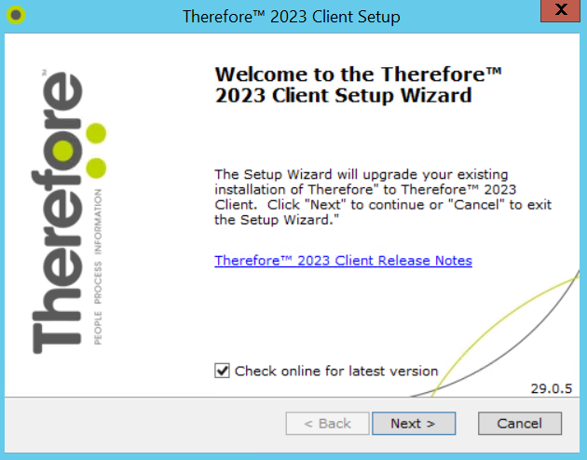

Selección de región
Seleccione su región y haga clic en Next.
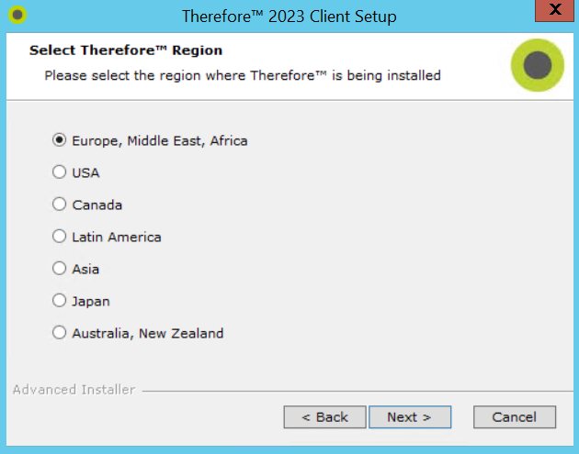

Aceptación condiciones de licencia
Después de aceptar las condiciones del contrato de licencia, seleccione Next.

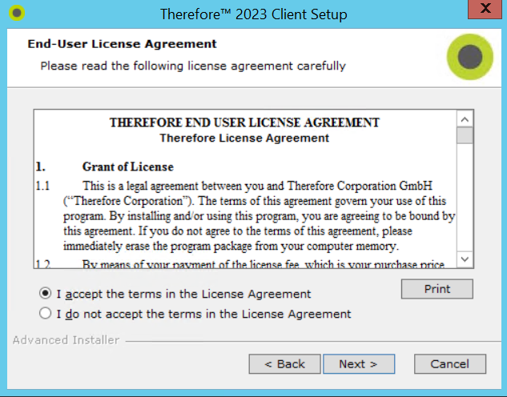

Método de instalación
Seleccione el método de instalación: Typical o Custom. La opción típica instala las funciones más comunes. Una instalación personalizada le permite agregar o eliminar funciones específicas, que están referidas en el este documento Si elige la instalación típica, continúe directamente en el Paso 7.

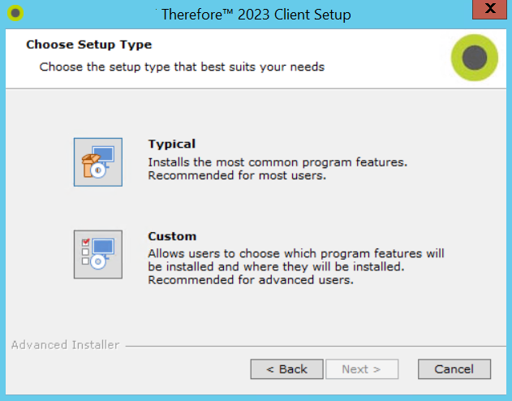

Ubicación de las aplicaciones
Si es necesario, puede cambiar la carpeta de instalación predeterminada.

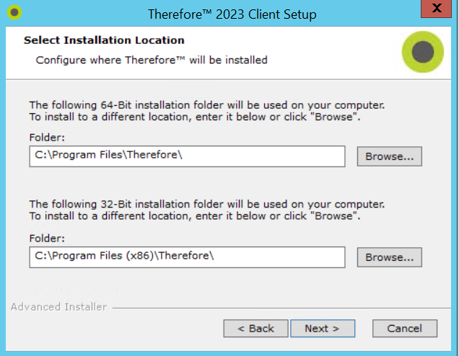

Selección de componentes
Haga clic en la flecha situada junto a cada una de las funciones que desee y seleccione Will be installed on local hard drive (Instalación en disco duro local). Desplácese por la lista para ver todas las funciones disponibles. Cuando termine, haga clic en Next para continuar.
Pueden instalarse lenguajes de presentación de las herramientas ampliando el objeto Languages y seleccionando los deseados

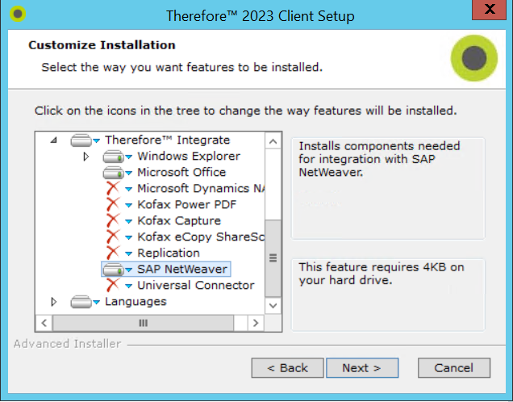

Conexión con el servidor
A continuación, puede especificar el tipo de conexión. Los clientes que se conectan a un sistema Therefore™ Online deben conectarse utilizando el servicio Web XML de Therefore™. Active la casilla Conectar con el servicio Web XML de Therefore™ e introduzca la dirección del servidor. A continuación, introduzca el Nombre de la instancia en el cuadro siguiente.
En el caso de este proyecto los valores a introducir en la configuración de conexión al servidor son los siguientes:
- Conexión utilizando Therefore™ XML Web Services
- Server Address: https://ServerName/TheXMLServer
- Tenant name: <<ServerName>>

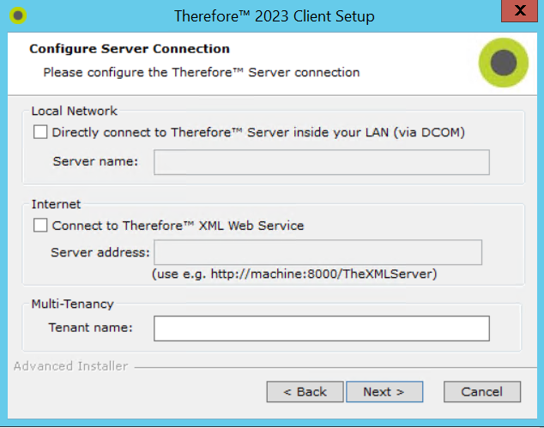

Confirmación
Las aplicaciones cliente están listas para instalarse. Seleccione el botón Aceptar para iniciar la instalación.

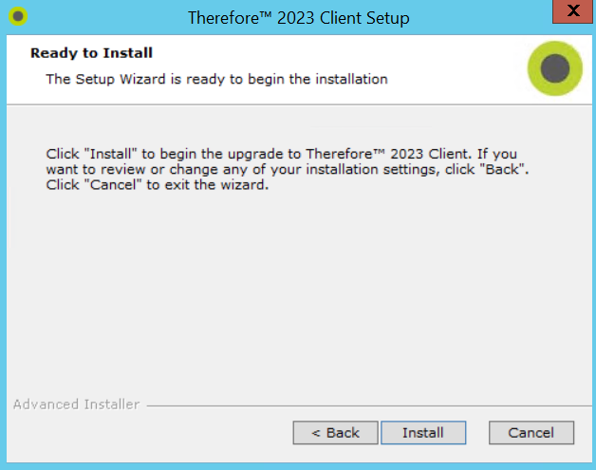

Finalización
De forma predeterminada, cuando la instalación está completa y hace clic en Finalizar, se iniciará Therefore™ Navigator. También puede desactivar esta opción.

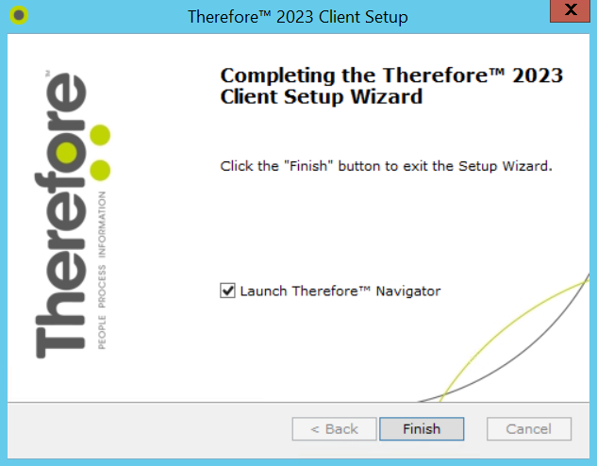

Con esto, la instalación del cliente Therefore™ queda completada y puede comenzar a utilizarlo.

Componentes Therefore™
Componente | Instalación del servidor/cliente | Descripción
Therefore™ Core | Servidor y cliente | Estos componentes se instalan siempre.
Therefore™ Server | Servidor | Instala los componentes de Therefore™ Server que se necesitan para ejecutar un Therefore™ Server en este sistema.
Therefore™ Connect
Web Access | Servidor | Instala los componentes de Therefore™ Web para permitir el acceso a Therefore™ empleando un navegador web.
Portal | Servidor | Instala el Therefore™ Portal para ver externamente información almacenada en Therefore™ empleando un explorador web.
XML Web | Servidor | Instala los componentes de Therefore™ XML Web para conectar las aplicaciones de Therefore™ Client con Therefore™ Server a través de una conexión con Internet (HTTP o HTTPS). E instala el servidor de Therefore™ Web API para conectar clientes de servicio web de otros proveedores con Therefore™ Server utilizando los protocolos SOAP y HTTP/HTTPS.
MFP Manager | Servidor | Instala los componentes de Therefore™ MFP Manager para establecer comunicación entre Therefore™ MFP Scan y Therefore™ Server.
Content Connector Servidor |  | Instala los componentes de Therefore™ Content Connector para indexar y guardar automáticamente archivos en el sistema Therefore™. (Business y Enterprise Editions).
Microsoft® Exchange Server | Servidor | Instala los componentes necesarios para la integración con Microsoft Exchange Server.
eSignatures | Servidor | Instala los componentes necesarios para la integración con eSignatures.
Microsoft Power BI | Servidor | Instala los componentes necesarios para integrar Therefore™ en Microsoft Power BI.
Microsoft SQL Reporting Extension | Servidor | Instala Therefore™ Reporting Extension para guardar e indexar informes automáticamente en Therefore™.
Microsoft SharePoint Server | Servidor | Instala los componentes necesarios para la integración entre Microsoft SharePoint Server y Therefore™.
Servicio de descarga Servidor |  | Establece un canal de comunicación entre el sistema Therefore™ y servicios compatibles de otros proveedores con fines de recogida de datos y documentos.
Therefore™ Administrate
Solution Designer | Servidor y cliente | Instala Therefore™ Solution Designer para diseñar y administrar sistemas Therefore™.
Console | Servidor y cliente | Instala Therefore™ Console para monitorizar la actividad y realizar tareas administrativas en el sistema Therefore™.
Document Loader | Servidor y cliente | Instala Therefore™ Document Loader para importar lotes de documentos en Therefore™.
Export Utility | Servidor y cliente | Instala Therefore™ Export Utility para exportar documentos e indexar datos desde Therefore™.
Tenants Manager | Servidor | Instala Therefore™ Tenants Manager para convertir el sistema en un sistema multiinstancia (Business y Enterprise Editions).
Therefore™ Use
Navigator | Servidor y cliente | •Instala Therefore™ Navigator para buscar y recuperar documentos y expedientes, así como para ver y realizar tareas de Therefore™ Tasks y Therefore™ Workflow (Business, Essentials y Enterprise Editions).  •Instala Therefore™ Viewer para ver y editar documentos almacenados en Therefore™, así como para realizar tareas de Therefore™ Tasks y Therefore™ Workflow (Business, Essentials y Enterprise Editions).  •Instala Therefore™ Case Manager para buscar y recuperar documentos en expedientes, así como para ver y realizar tareas de Therefore™ Tasks y Therefore™ Workflow en expedientes (Business, Essentials y Enterprise Editions).
Capture Client | Servidor y cliente | Instala Therefore™ Capture Client para escanear, indexar y guardar documentos en papel y/o para importar, indexar y guardar documentos ya escaneados en Therefore™.
PDF Printer | Servidor y cliente | Instala Therefore™ PDF Printer, que permite guardar documentos en Therefore™ desde aplicaciones con función de impresión.
Therefore™ Integrate
Windows Explorer | Servidor y cliente | Instala los componentes necesarios para guardar documentos en Therefore™ desde Windows Explorer.
Guardar en vista de árbol de Therefore™ | Servidor y cliente | Instala los componentes necesarios para integrar la estructura de carpetas, categorías y documentos de Therefore™ en Windows Explorer.
Microsoft Office | Servidor y cliente | Instala los componentes necesarios para guardar documentos en Therefore™ desde Microsoft Office.
Microsoft Dynamics NAV | Servidor y cliente | Instala los componentes necesarios para la integración entre Microsoft Dynamics NAV y Therefore™.
Kofax Power PDF Advanced | Servidor y cliente | Instala los componentes necesarios para la integración entre Kofax Power PDF Advanced y Therefore™.
Kofax Capture | Servidor y cliente | Instala los componentes necesarios para guardar documentos desde Kofax Capture en Therefore™.
Replicación | Servidor y cliente | Instala los componentes necesarios para replicar tablas desde bases de datos externas.
SAP NetWeaver | Servidor y cliente | Instala los componentes necesarios para la integración con SAP NetWeaver.
Universal Connector | Servidor y cliente | Instala Therefore™ Universal Connector para la integración sin código con muchas aplicaciones Windows.
Idiomas | Servidor y cliente | Idiomas disponibles para las aplicaciones de usuario principales. Siempre se instala inglés (EE UU).


Canon Inc.
Canon.com
Canon Europe
canon-europe.com
Spanish Edition
© Canon España S.A.U. 2025
Canon España S.A.U.
Canon Europe Limited
Avda de Europa, 6
28108 Alcobendas
MADRID
Canon.es

